TỔNG LIÊN ĐOÀN LAO ĐỘNG VIỆT NAM

**TRƯỜNG ĐẠI HỌC TÔN ĐỨC THẮNG**

**KHOA CÔNG NGHỆ THÔNG TIN**



**BÁO CÁO CUỐI KỲ MÔN CÔNG NGHỆ JAVA**

**ĐỀ TÀI:**

**HỆ THỐNG BÁN SÁCH TRỰC TUYẾN**

*Người hướng dẫn*: **GV NGUYỄN THANH PHONG**

*Người thực hiện*: **NGUYỄN KHÁNH MINH – 51900132**

**HOÀNG NHẬT TÂN - 51900206**

Lớp **: 19050202**

**19050201**

Khoá  **: 23**

**THÀNH PHỐ HỒ CHÍ MINH, NĂM 2022**

TỔNG LIÊN ĐOÀN LAO ĐỘNG VIỆT NAM

**TRƯỜNG ĐẠI HỌC TÔN ĐỨC THẮNG**

**KHOA CÔNG NGHỆ THÔNG TIN**



**BÁO CÁO CUỐI KỲ MÔN CÔNG NGHỆ JAVA**

**ĐỀ TÀI:**

**HỆ THỐNG BÁN SÁCH TRỰC TUYẾN**

*Người hướng dẫn*: **GV NGUYỄN THANH PHONG**

*Người thực hiện*: **NGUYỄN KHÁNH MINH – 51900132**

**HOÀNG NHẬT TÂN - 51900206**

Lớp **: 19050202**

**19050201**

Khoá  **: 23**

**THÀNH PHỐ HỒ CHÍ MINH, NĂM 2022**

# LỜI CẢM ƠN

Trước tiên với tình cảm sâu sắc và chân thành nhất, cho phép chúng em được bày tỏ lòng biết ơn đến quý thầy/cô trường Đại học Tôn Đức Thắng đã cùng với tri thức và tâm huyết của mình để truyền đạt vốn kiến thức quý báu cho chúng em trong suốt học kỳ vừa rồi.

Với điều kiện thời gian cũng như kinh nghiệm còn hạn chế của sinh viên, bài báo cáo này không thể tránh được những thiếu sót. Nhóm chúng em rất mong nhận được sự chỉ bảo, đóng góp ý kiến của các quý thầy/cô để em có điều kiện bổ sung, nâng cao kiến thức, kinh nghiệm của mình.

Tập thể nhóm xin chân thành cảm ơn!

# PHẦN XÁC NHẬN VÀ ĐÁNH GIÁ CỦA GIẢNG VIÊN

**Phần xác nhận của GV hướng dẫn**

_________________________________________________________

_________________________________________________________

_________________________________________________________

_________________________________________________________ _________________________________________________________ _________________________________________________________ _________________________________________________________

Tp. Hồ Chí Minh, ngày tháng năm

(ký và ghi họ tên)

**Phần đánh giá của GV chấm bài**

_________________________________________________________ _________________________________________________________

_________________________________________________________

_________________________________________________________ _________________________________________________________ _________________________________________________________ _________________________________________________________

Tp. Hồ Chí Minh, ngày tháng năm

(ký và ghi họ tên)

# MỤC LỤC

LỜI CẢM ƠN ii

PHẦN XÁC NHẬN VÀ ĐÁNH GIÁ CỦA GIẢNG VIÊN iii

MỤC LỤC 1

CHƯƠNG 1 - GIỚI THIỆU 6

Mục đích đề tài 6

Giới thiệu mô hình MVC được sử dụng trong hệ thống 6

Phạm vi dự án 8

Lý do thực hiện dự án 8

Yêu cầu của hệ thống 8

Mô tả hệ thống 8

CHƯƠNG 2 – PHÂN TÍCH THIẾT KẾ 9

1. Biểu Đồ Use Case 9

User 9

Admin 18

CHƯƠNG 3: CHỨC NĂNG HỆ THỐNG 27

1. Admin: 27

2. User(Người dùng): 38

CHƯƠNG 4: HƯỚNG DẪN CÀI ĐẶT 45

1. Thông tin cơ bản về project 45

Môi trường thiết kế 45

Kiến trúc 45

Tài khoản đã có sẵn 45

Cách cài đặt project 45

Cách chạy project 55

CHƯƠNG 5 TỔNG KẾT 57

1. Kết quả đạt được 57

2. Ưu điểm 57

3. Nhược điểm 57

TÀI LIỆU THAM KHẢO 58

Tài liệu tiếng Anh 58

Tài liệu tiếng Việt 58

**DANH MỤC CÁC BẢNG BIỂU, HÌNH ẢNH, ĐỒ THỊ**

Hình 1. Mô hình MVC 7

Hình 2. Sơ đồ User 9

Bảng 1. ProductList 10

Bảng 2. ProductSearch 11

Bảng 3. AddProducttoCard 12

Bảng 4. MadeOrder 13

Bảng 5. ViewOrderStatus 14

Bảng 6. ViewProfile 15

Bảng 7. ChangeEmail 16

Bảng 8. ChangePassword 17

Hình 3. Sơ đồ use case Admin 18

Bảng 9. UserList 19

Bảng 10. CRUD User 20

Bảng 11. ProductList 21

Bảng 12. CRUDProduct 22

Bảng 13. Orderlist 23

Bảng 14. UpdateOrderStatus/OrderDetail 24

Bảng 15. CategoryList 25

Bảng 16. CRUDCategory 26

Hình 4. Trang quản lý User 27

Hình 5. Trang thêm người dùng 27

Hình 6. Trang người dùng thêm thàng công 28

Hình 7. Trang Sửa User người dùng 28

Hình 8. Trang Sửa User người dùng thành công 29

Hình 9. Trang xóa User người dùng thành công 29

Hình 10. Trang quản lý Category 30

Hình 11. Trang thêm Category 30

Hình 12. Trang nhập thông tin Category 31

Hình 13. Trang danh sách Category 31

Hình 14. Trang sửa Category 32

Hình 15. Trang sửa thành công Category 32

Hình 16. Trang Category 33

Hình 17. Trang xóa thành công Category 33

Hình 18. Trang Product 34

Hình 19. Trang điền thông tin Product 34

Hình 20. Trang sửa thông tin Product 35

Hình 21. Trang sửa thành công Product 36

Hình 21. Trang xóa thành công Product 36

Hình 22. Trang Order 37

Hình 22. Trang trạng thái đơn hàng 37

Hình 23. Trang đăng nhập 38

Hình 24. Trang đăng kí 38

Hình 25. Trang gửi OTP thành công 39

Hình 26. Trang chủ 39

Hình 27. Trang xem chi tiết sản phẩm 40

Hình 28. Trang thêm sản phẩm thành công 40

Hình 29. Trang giỏ hàng 41

Hình 30. Trang cập nhật giỏ hàng thành công 41

Hình 31. Trang đặt hàng 42

Hình 32. Trang cập nhật đặt hàng thành công 42

Hình 33. Trang đơn hàng đã đặt 43

Hình 34. Trang trạng thái đơn hàng 43

Hình 35. Trang trạng thái đơn hàng đã thay đổi 44

Hình 36. Trang chi tiết đơn hàng đã đặt 44

Hình 37. Trang project 46

Hình 38. Trang XAMPP 47

Hình 39. Trang cấu hình database 48

Hình 40. Trang thay đổi port 49

Hình 41. Trang tạo schema(1) 50

Hình 42. Trang tạo schema(2) 51

Hình 43. Trang tạo schema(3) 52

Hình 44. Trang chạy file data.sql 53

Hình 45. Trang sau khi chạy file data.sql 54

Hình 46. Trang project 55

Hình 47. Trang chủ 55

Hình 47. Trang đăng nhập 56

# CHƯƠNG 1 - GIỚI THIỆU

### Mục đích đề tài

* Xây dựng một website kinh doanh sách giúp người dùng có thể mua sắm online mà không cần trực tiếp tới cửa hàng.
* Hoàn thành dự án đúng tiến độ, làm hài lòng khách hàng, chi phí không vượt chi phí dự trù.

### Giới thiệu mô hình MVC được sử dụng trong hệ thống

*MVC (Model-View-Controller)* là mẫu kiến trúc phần mềm trên máy tính nhằm mục đích tạo lập giao diện cho người dùng. Hệ thống MVC được chia thành ba phần có khả năng tương tác với nhau và tách biệt các nguyên tắc nghiệp vụ với giao diện người dùng. Ba thành phần ấy bao gồm:

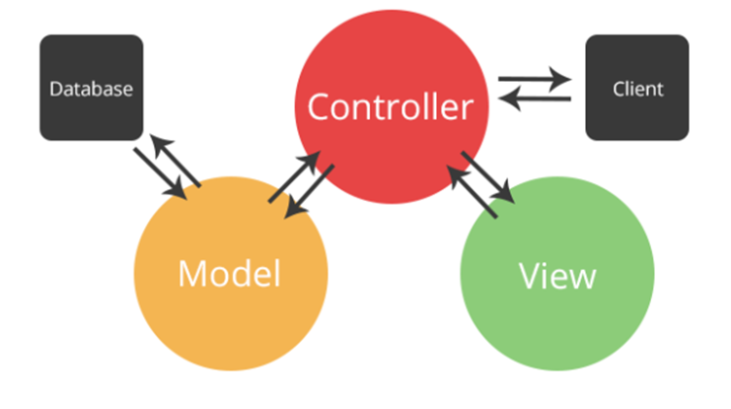

Hình 1. Mô hình MVC

* Controller: Giữ nhiệm vụ nhận điều hướng các yêu cầu từ người dùng và gọi đúng những phương thức xử lý chúng.
* Model: Là thành phần chứa tất cả các nghiệp vụ logic, phương thức xử lý, truy xuất database, đối tượng mô tả dữ liệu như các Class, hàm xử lý…
* View: Đảm nhận việc hiển thị thông tin, tương tác với người dùng, nơi chứa tất cả các đối tượng GUI như textbox, images…

Mô hình MVC có một số các ưu điểm như:

* Mô hình này quy hoạch các class/function vào các thành phần riêng biệt Controller – Model – View, việc đó làm quá trình phát triển - quản lý - vận hành - bảo trì web diễn ra thuận lợi hơn, tạo ra được các chức năng chuyên biệt hóa đồng thời kiểm soát được luồng xử lý.
* Trình tự xử lý rõ ràng.
* Tạo mô hình chuẩn chỉnh, chuyên nghiệp cho dự án, giúp tiếp cận dễ dàng với những người có chuyên môn ngoài dự án.
* Mô hình đơn giản, dễ hiểu, xử lý những nghiệp vụ đơn giản và dễ triển khai với các dự án nhỏ.

### Phạm vi dự án

* Thiết kế đẹp, thu hút người dùng.
* Cung cấp cho người dùng những trải nghiệm tốt khi dùng ứng dụng.
* Xây dựng đầy đủ các chức năng mà khách hàng yêu cầu.
* Công nghệ sử dụng: Java Spring MVC

### Lý do thực hiện dự án

* Dự án đã được thực hiện nhiều trước đây. Độ phức tạp không quá cao và tỉ lệ thành công dự án cao.
* Dự án nên được thực hiện vì khách hàng mô tả dự án khá rõ ràng cũng như thời gian thực hiện dự án đủ tốt.

### Yêu cầu của hệ thống

* Người dùng thông thường(người đặt hàng online) sẽ được trải nghiệm dịch vụ đặt hàng trực tuyến giúp tiết kiệm thời gian.
* Người dùng hệ thống: Là người sẽ quản lý các đơn hàng từ người dùng thông thường và quản lý website
* Hệ thống sẽ tiếp tục được cải thiện và cập nhật về cả hiệu năng và giao diện
* Chúng ta cần hệ thống bởi vì đây vừa là hình thức kinh doanh vừa có thể mở rộng khu vực người dùng giúp ta dễ dàng tiếp cần người dùng hơn.

### Mô tả hệ thống

* Sau khi người dùng thông thường đăng nhập rồi tiến hành order sau khi xác nhận đơn hàng. Dữ liệu sẽ được gửi đến tài khoản admin chờ xác nhận, Admin có quyền xác nhận hoặc hủy đơn hàng.
* Đơn hàng sẽ được tự động lưu trữ.

# CHƯƠNG 2 – PHÂN TÍCH THIẾT KẾ

## 1. Biểu Đồ Use Case

### User

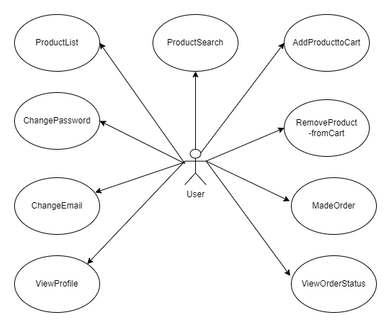

Hình 2. Sơ đồ User

|  |  |
| --- | --- |
| User case - ProductList | |
| Mô tả | Use case này cho phép User duyệt tất cả các sách trong hệ thống ProductStore. |
| Tác Nhân | User |
| Điệu kiện tiên quyết | Trang Productlist sẽ hiển thị thông tin chi tiết về sách. |
| Luồng sự kiện | * Duyệt danh mục tất cả các sách trong hệ thống * Ứng với mỗi quyển sách User click vào ảnh của sách để xem chi tiết quyển sách và hiện lựa chọn thêm vào giỏ hàng. |

Bảng 1. ProductList

|  |  |
| --- | --- |
| User case - ProductSearch | |
| Mô tả | Use case này cho phép User tìm kiếm tất cả các sách mà họ muốn. Hỗ trợ tìm kiếm theo tên sách. |
| Tác Nhân | User |
| Điệu kiện tiên quyết | Truy cập trang. |
| Luồng sự kiện | * Đưa từ khoá tìm kiếm vào textbox “Search” * Click vào button Search   🡪 Hiện ra Product cần tìm. |

Bảng 2. ProductSearch

|  |  |
| --- | --- |
| User case - AddProducttoCard/DeleteProductfromCart | |
| Mô tả | Cho phép User chọn sách và số lượng sách. Sau khi chọn sách, User có thể xem giỏ hàng của mình. |
| Tác Nhân | User |
| Điệu kiện tiên quyết | Đăng nhập thành công dưới quyền User. |
| Luồng sự kiện | User sẽ thực hiện các thao tác sau:   * Chọn sách họ muốn mua * Chọn button “Add To Cart” để thêm sản phẩm vào giỏ hàng * Vào giỏ hảng chỉnh sửa số lượng sản phẩm hoặc xóa sản phẩm khỏi đơn hàng.   🡪 Thêm sản phẩm vào giỏ hàng thành công. |

Bảng 3. AddProducttoCard

|  |  |
| --- | --- |
| User case - MadeOrder | |
| Mô tả | Gửi đơn hàng về hệ thống. |
| Tác Nhân | User |
| Điệu kiện tiên quyết | Đăng nhập thành công dưới quyền User. |
| Luồng sự kiện | User sẽ thực hiện các thao tác sau:   * Chọn button “giỏ hàng” để hiện thị trang đơn hàng * Chọn button “Made Order” để tạo đơn hàng trên hệ thống   🡪 Thêm đơn hàng và hệ thống thành công. |

Bảng 4. MadeOrder

|  |  |
| --- | --- |
| User case - ViewOrderStatus | |
| Mô tả | Use case này cho phép User xem trạng thái đơn hàng của họ đã đặt trước đó. |
| Tác Nhân | User |
| Điệu kiện tiên quyết | User đã gửi thành công đơn đặt hàng tới server. |
| Luồng sự kiện | * Click vào menu 🡪 Click vào lựa chọn “My Order” để hiển thị danh sách các đơn đặt hàng của User. * Click vào biểu tượng “Detail” để hiển thị chi tiết đơn đặt hàng tương ứng.   🡪 Trạng thái của đơn đặt hàng được hiển thị. |

Bảng 5. ViewOrderStatus

|  |  |
| --- | --- |
| User case - ViewProfile | |
| Mô tả | Use case này cho phép User xem trạng thông tin tài khoản. |
| Tác Nhân | User |
| Điệu kiện tiên quyết | Đăng nhập thành công dưới quyền User. |
| Luồng sự kiện | * Click vào menu 🡪 Click vào lựa chọn “Profile” để hiển thị thông tin tài khoản.   🡪 Thông tintài khoản được hiển thị. |

Bảng 6. ViewProfile

|  |  |
| --- | --- |
| User case - ChangeEmail | |
| Mô tả | Use case này cho phép User chỉnh sửa email tài khoản. |
| Tác Nhân | User |
| Điệu kiện tiên quyết | Đăng nhập thành công dưới quyền User. |
| Luồng sự kiện | * Click vào menu 🡪 Click vào lựa chọn “Profile” để hiển thị thông tin tài khoản. * Sửa thông tin email🡪 Click vào button “OTP” để gửi mã xác thực đến email mới. * Nhập mã “OTP” 🡪 Chọn button “Save Update”.   🡪 Thông tin email tài khoản được thay đổi. |

Bảng 7. ChangeEmail

|  |  |
| --- | --- |
| User case - ChangePassword | |
| Mô tả | Use case này cho phép User thay đổi mật khẩu tài khoản. |
| Tác Nhân | User |
| Điệu kiện tiên quyết | Đăng nhập thành công dưới quyền User. |
| Luồng sự kiện | * Click vào menu 🡪 Click vào lựa chọn “Profile” để hiển thị thông tin tài khoản 🡪 Click vào button “Change Password” * Nhập mật khẩu(Old password, New password, Confirm password)🡪 Click vào button “Save” để mật khẩu mới.   🡪 Thông tin mật khẩu tài khoản được thay đổi. |

Bảng 8. ChangePassword

### Admin

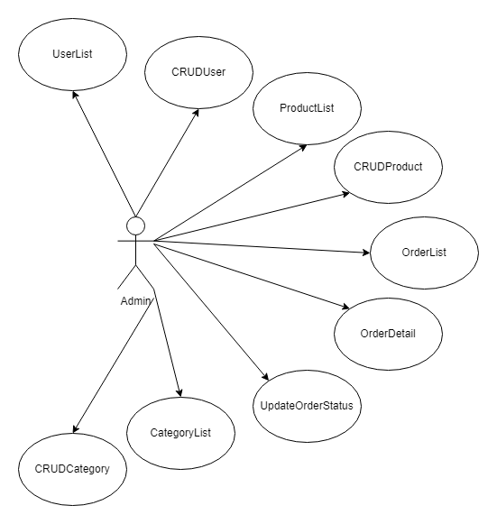

Hình 3. Sơ đồ use case Admin

|  |  |
| --- | --- |
| User case - UserList | |
| Mô tả | Cho phép Admin liệt kê danh sách tất cả các khách hàng. |
| Tác Nhân | Admin |
| Điệu kiện tiên quyết | Đăng nhập bằng Admin |
| Luồng sự kiện | * Click vào “User”   🡪 Danh sách khách hàng được hiển thị |

Bảng 9. UserList

|  |  |
| --- | --- |
| User case - CRUDUser | |
| Mô tả | Cho phép admin thêm mới, cập nhật, xoá , duyệt danh sách tất cả người sử dụng hệ thống. |
| Tác Nhân | Admin |
| Điều kiện tiên quyết | Đăng nhập với quyền Admin |
| Luồng sự kiện | * Click vào “User” trên menu chương trình * Create: Click vào “Add User +” 🡪 Nhập thông tin User(Name, Email, Phone, Role) 🡪 Click vào “Add” 🡪 Thêm thành công. * Read: Xem danh sách user. * Update: Click vào biểu tượng “Edit” mục User cần chỉnh sửa 🡪 Chỉnh sửa thông tin User(Name, Email, Phone, Role, State) 🡪 Click vào “Save” 🡪Sửa thành công. * Delete: Click vào biểu tượng “Delete” mục User cần xóa 🡪 Đặt lại trạng thái của User.   🡪 Các sửa đổi đối với các user được chính xác. |

Bảng 10. CRUD User

|  |  |
| --- | --- |
| User case - ProductList | |
| Mô tả | Use case này cho phép Admin liệt kê danh mục tất cả các sách trong ProductStore |
| Tác Nhân | Admin |
| Điệu kiện tiên quyết | Trang Productlist sẽ hiển thị thong tin chi tiết về sách và giá của sách. |
| Luồng sự kiện | Admin click vào “Product” để hiển thị toàn bộ số sách có trong hệ thống.  🡪 Nếu use case thực hiện thành công thì Admin sẽ xem được danh mục tất cả các sách trong hệ thống. |

Bảng 11. ProductList

|  |  |
| --- | --- |
| User case - CRUDProduct | |
| Mô tả | Cho phép admin thêm mới, cập nhật, xoá , duyệt danh sách tất sản phẩm. |
| Tác Nhân | Admin |
| Điều kiện tiên quyết | Đăng nhập với quyền Admin |
| Luồng sự kiện | * Click vào “Product” trên menu chương trình * Create: Click vào “Add Product +” 🡪 Nhập thông tin Product (ProductName, Category, Price, Discount, Quantity, Supplier, Publisher, Year Publisher, Author, Total Page, Size, Description, Image) 🡪 Click vào “Save” 🡪 Thêm thành công. * Read: Xem danh sách sản phẩm. * Update: Click vào ảnh của sách cần chỉnh sửa 🡪 Chỉnh sửa thông tin Product(…) 🡪 Click vào “Save Update” 🡪Sửa thành công. * Delete: Click vào ảnh của sách cần xóa 🡪 Click vào “Delete Product” 🡪Đặt trạng thái thành “Sản phẩm đã xóa”.   🡪 Các sửa đổi đối với các sản phẩm được chính xác. |

Bảng 12. CRUDProduct

|  |  |
| --- | --- |
| User case - Orderlist | |
| Mô tả | Use case này cho phép admin liệt kê danh sách tất cả các đơn đặt hàng của tất cả các User |
| Tác Nhân | Admin |
| Điều kiện tiên quyết | Admin đăng nhập vào hệ thống đúng với account của mình. |
| Luồng sự kiện | Admin click vào link “Order” trong menu của chương trình.  🡪 Nếu use case thực hiện thành công thì admin sẽ xem được danh mục tất cả các đơn đặt hàng. |

Bảng 13. Orderlist

|  |  |
| --- | --- |
| User case - UpdateOrderStatus/OrderDetail | |
| Mô tả | Use case này cho phép admin xem chi tiết tất cả các đơn đặt hàng và thay đổi trạng thái đơn hàng của tất cả các User. |
| Tác Nhân | Admin |
| Điều kiện tiên quyết | Admin đăng nhập vào hệ thống đúng với account của mình. |
| Luồng sự kiện | * Click vào “Order” trên menu chương trình * Click vào biểu tượng “Edit” * UpdateStatus: Chỉnh sửa thông tin Order(Address, Confirm) 🡪 Click vào “Save” 🡪Sửa thành công. * OrderDetail: Hiển thị danh sách các sản phẩm trong đơn hàng. |

Bảng 14. UpdateOrderStatus/OrderDetail

|  |  |
| --- | --- |
| User case - CategoryList | |
| Mô tả | Use case này cho phép admin liệt kê danh sách tất cả các đơn đặt hàng của tất cả các User |
| Tác Nhân | Admin |
| Điều kiện tiên quyết | Admin đăng nhập vào hệ thống đúng với account của mình. |
| Luồng sự kiện | Admin click vào “Order List” trong menu của chương trình.  🡪 Nếu use case thực hiện thành công thì admin sẽ xem được danh mục tất cả các đơn đặt hàng. |

Bảng 15. CategoryList

|  |  |
| --- | --- |
| User case - CRUDCategory | |
| Mô tả | Use case này cho phép admin liệt kê danh sách tất cả các phân loại sách. |
| Tác Nhân | Admin |
| Điều kiện tiên quyết | Admin đăng nhập vào hệ thống đúng với account của mình. |
| Luồng sự kiện | * Click vào “Category” trên menu chương trình * Create: Click vào “Add Category +” 🡪 Nhập thông tin Category (Name, ParentCategory) 🡪 Click vào “Add” 🡪 Thêm thành công. * Read: Xem danh sách Category. * Update: Click vào biểu tượng “Edit” mục Category cần chỉnh sửa 🡪 Chỉnh sửa thông tin Category (Name, ParentCategory) 🡪 Click vào “Save” 🡪Sửa thành công. * Delete: Click vào biểu tượng “Delete” mục Category cần xóa(Nếu Category không có thành phần con sẽ không xóa được) 🡪 Xóa thành công.   🡪 Các sửa đổi đối với các Category được chính xác. |

Bảng 16. CRUDCategory

# CHƯƠNG 3: CHỨC NĂNG HỆ THỐNG

## Admin:

**Trang quản lý User:**

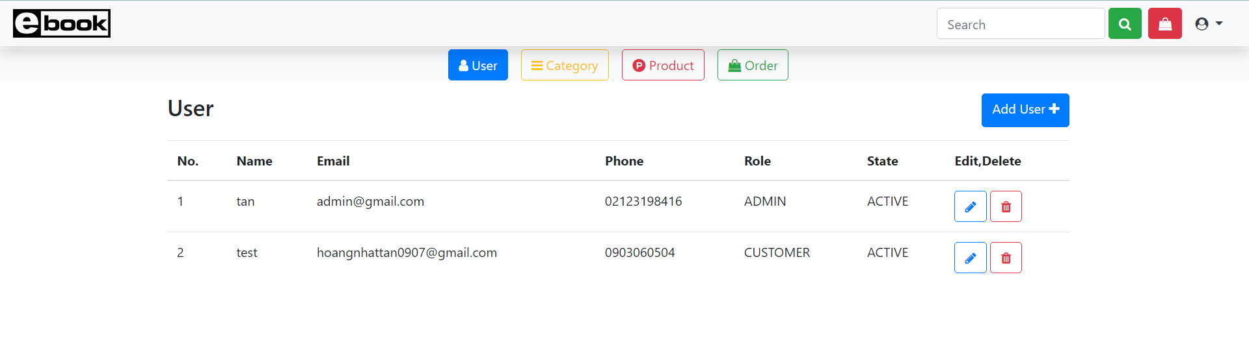

Hình 4. Trang quản lý User

Trang quản lý để quản lý người dùng, category, product và đơn đặt hàng của khách hàng.

Trong quản lý người dùng ta có thể thêm, xoá, sửa User người dùng

**Thêm người dùng:**

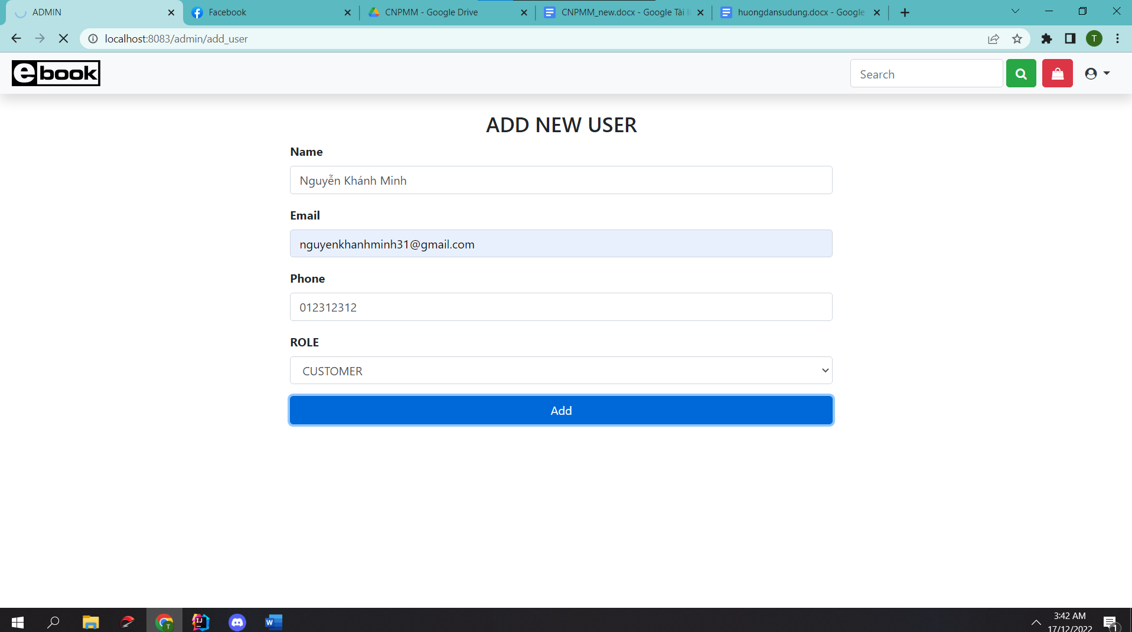

Hình 5. Trang thêm người dùng

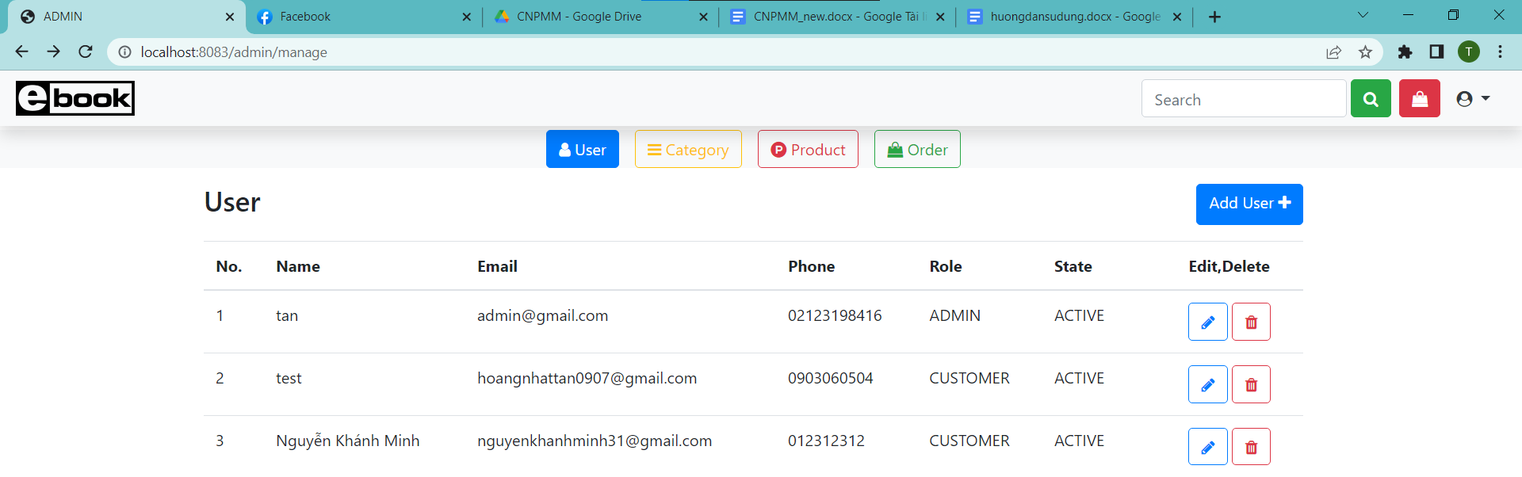

Hình 6. Trang người dùng thêm thàng công

Sau khi nhấn button Add người dùng mới sẽ được Add vào hệ thống

**Sửa User người dùng:**

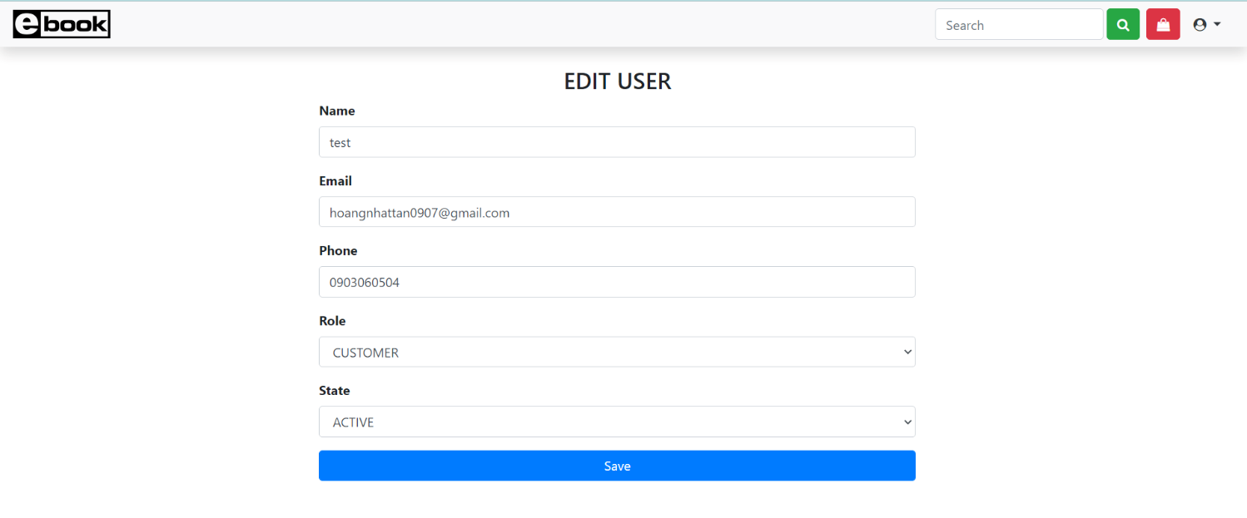

Hình 7. Trang Sửa User người dùng

Sau khi chỉnh sửa xong ta sẽ nhận được thông báo chỉnh sửa thành công

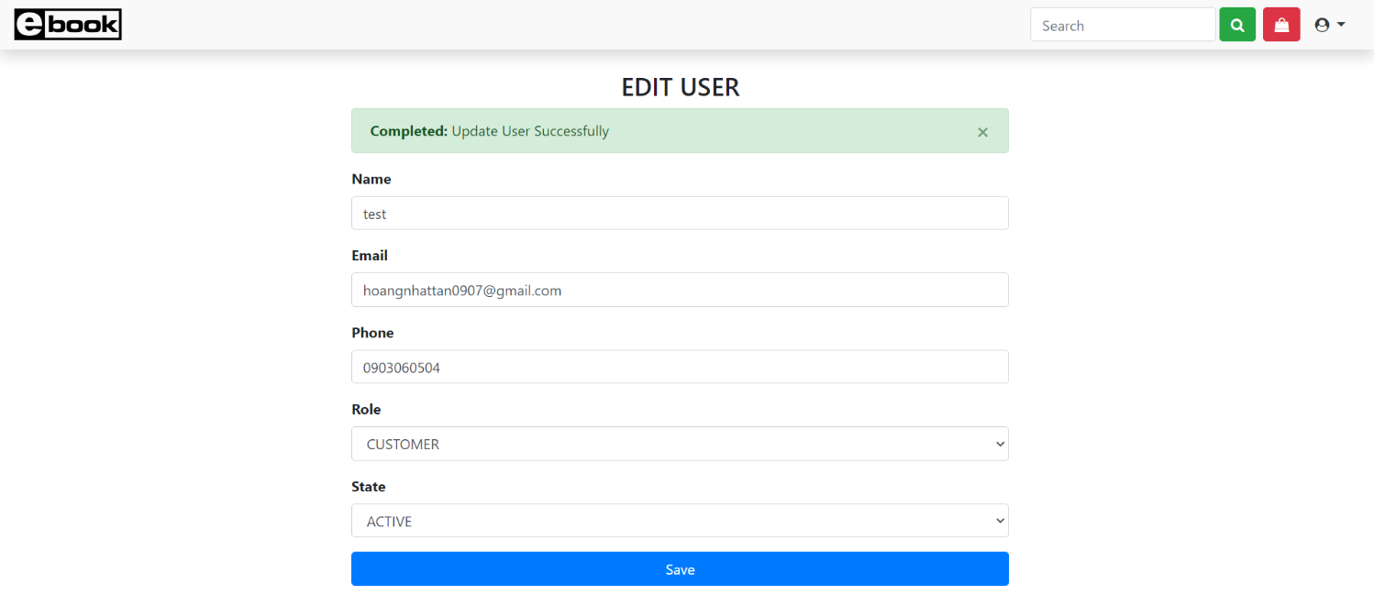

Hình 8. Trang Sửa User người dùng thành công

**Xoá User ra khỏi hệ thống:**

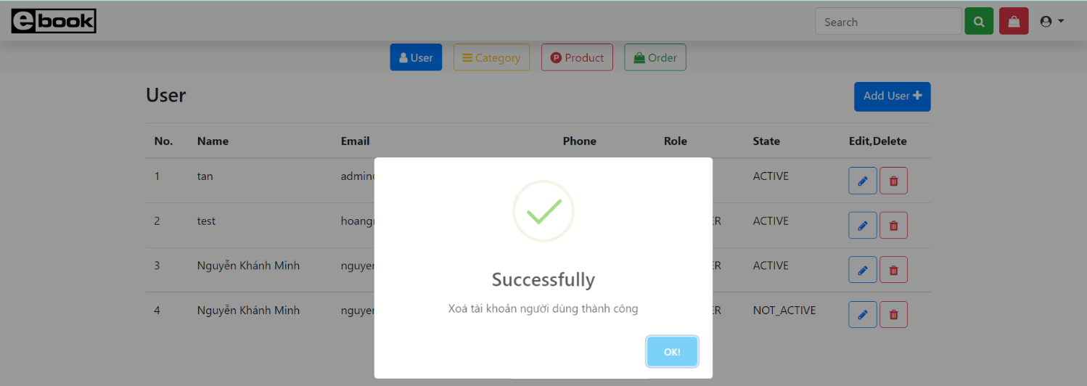

Hình 9. Trang xóa User người dùng thành công

**Trang quản lý Category:**

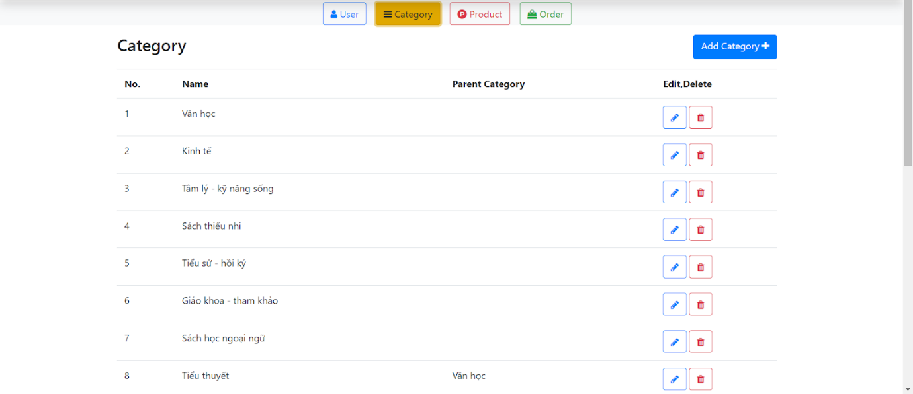

Hình 10. Trang quản lý Category

Trong quản lý Category ta có thể thêm, sửa cũng như xoá Category khi ta cần

**Thêm Category:**

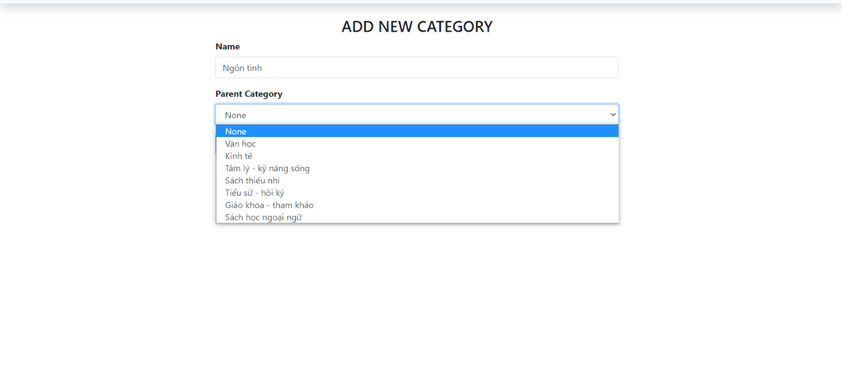

Hình 11. Trang thêm Category

Ta thêm tên cũng như parent Category để thêm category, nếu Category mới không là con của Category nào thì ta chọn None, còn nếu là con của một category nào khác thì ta chọn tên của Category cha của nó

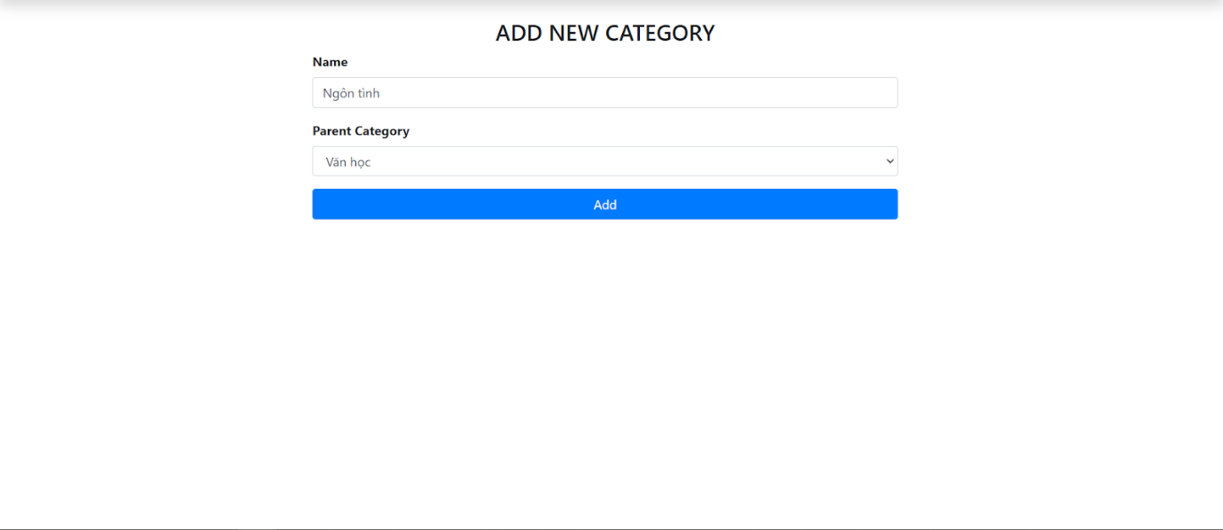

Hình 12. Trang nhập thông tin Category

Sau khi ta thêm Category thì nó sẽ được xuất hiện trong danh sách Category trangg quản lý

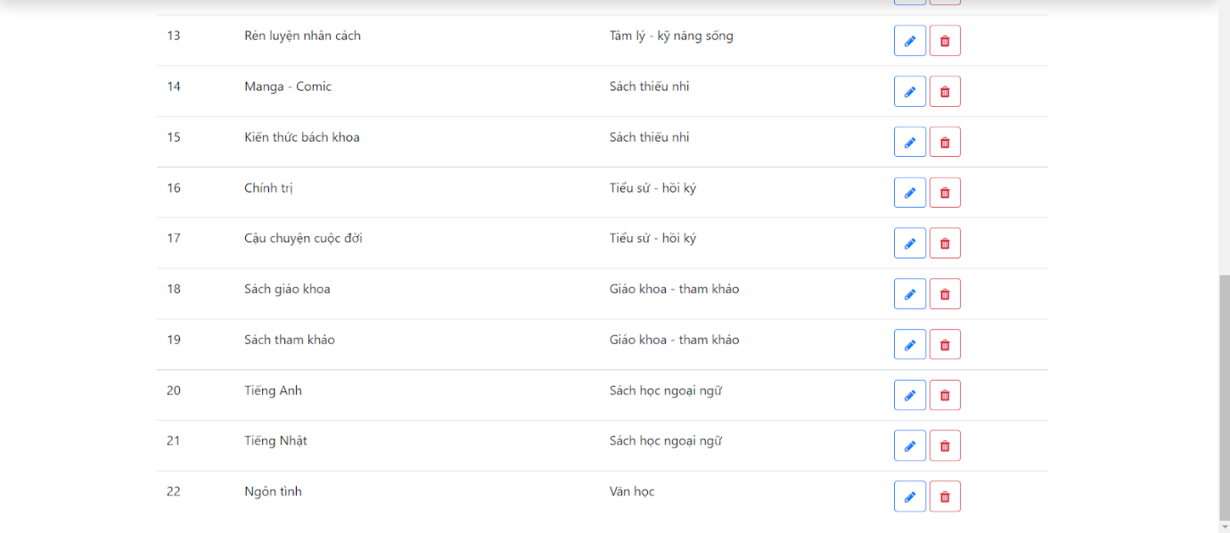

Hình 13. Trang danh sách Category

**Sửa Category:**

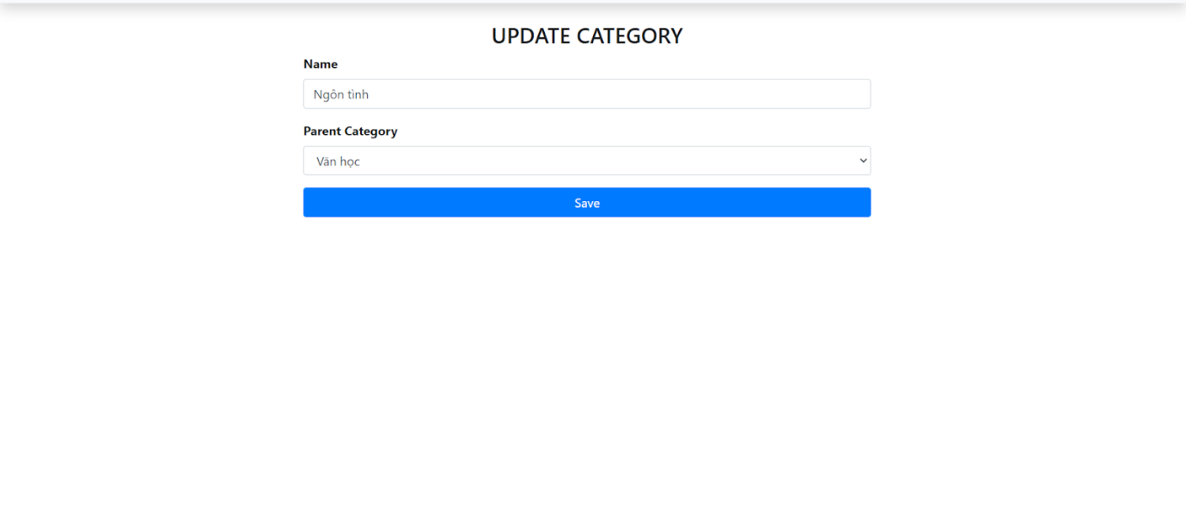

Hình 14. Trang sửa Category

Trong trang sửa Category ta chỉnh sửa lại tên hoặc lớp cha của nó nếu cần thiết

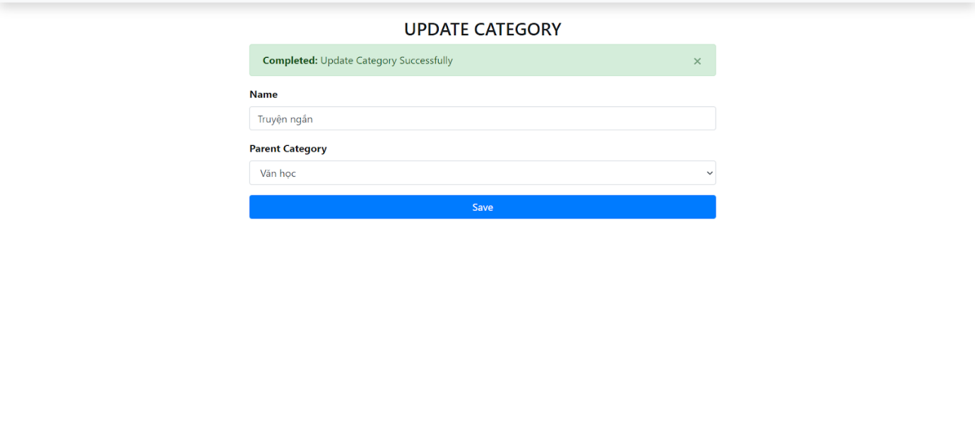

Hình 15. Trang sửa thành công Category

Sau khi thêm thành công sẽ xuất hiện thông báo

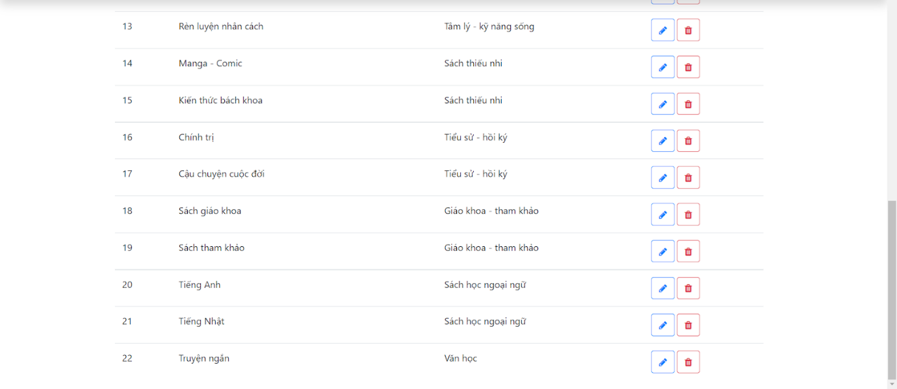

Hình 16. Trang Category

**Xoá Category**

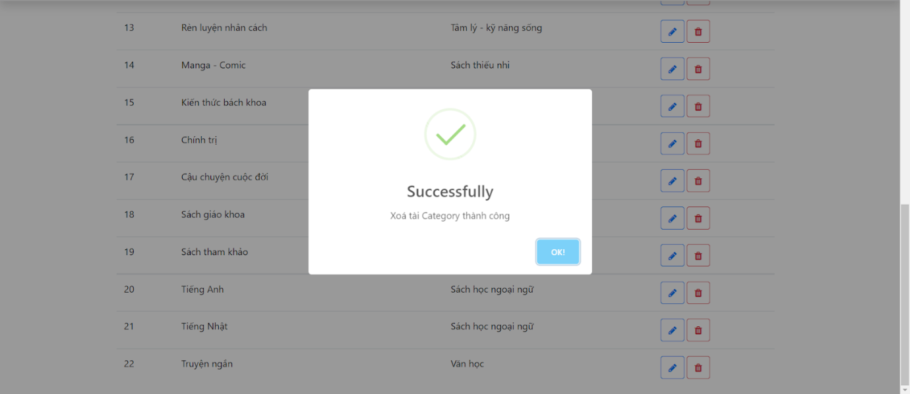

Hình 17. Trang xóa thành công Category

Ta có thể xoá Category nào mà ta thấy không cần thiết

**Trang quản lý Product:**

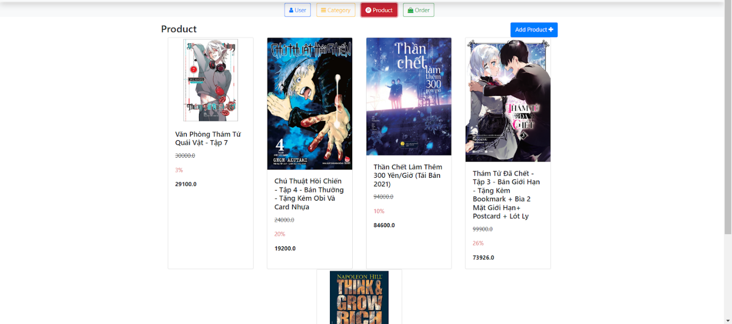

Hình 18. Trang Product

Trong trang quản lý product ta có thể quản lý product với việc thêm, xoá sửa sản phẩm

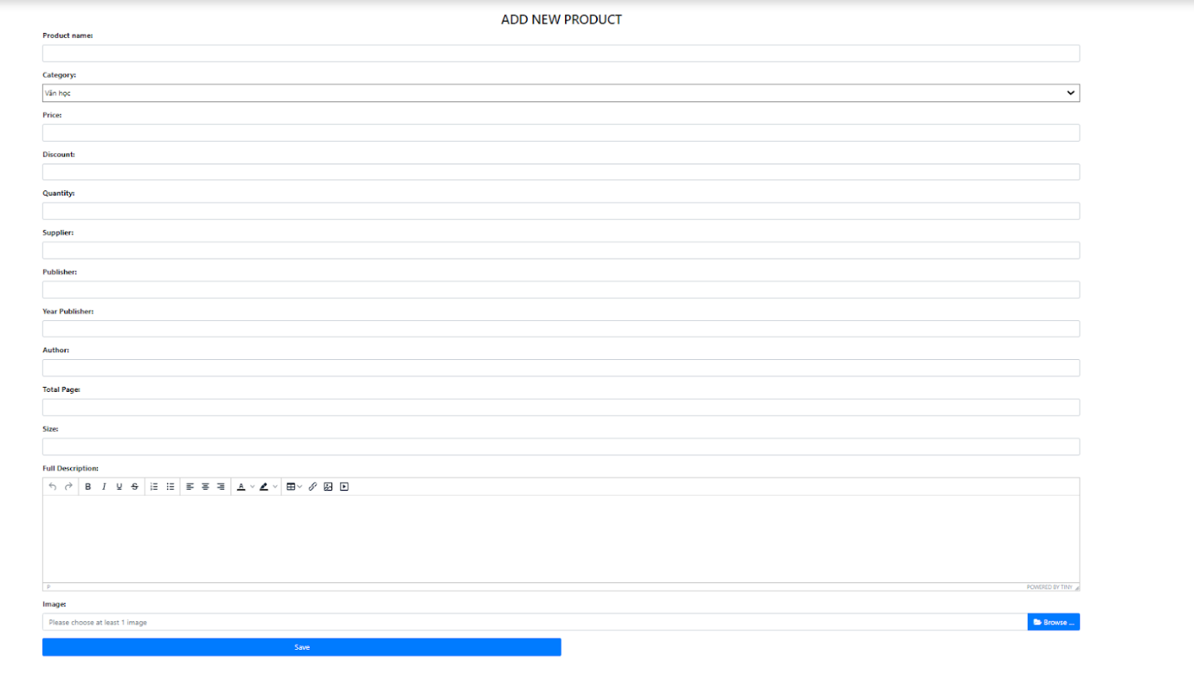

Hình 19. Trang điền thông tin Product

Sau khi điền tất cả thông tin cần thiết ta thêm sản phẩm vào danh sách sản phẩm

**Cập nhật Product:**

Ta có thể sửa thông tin của product khi có sai sót trong lúc thêm

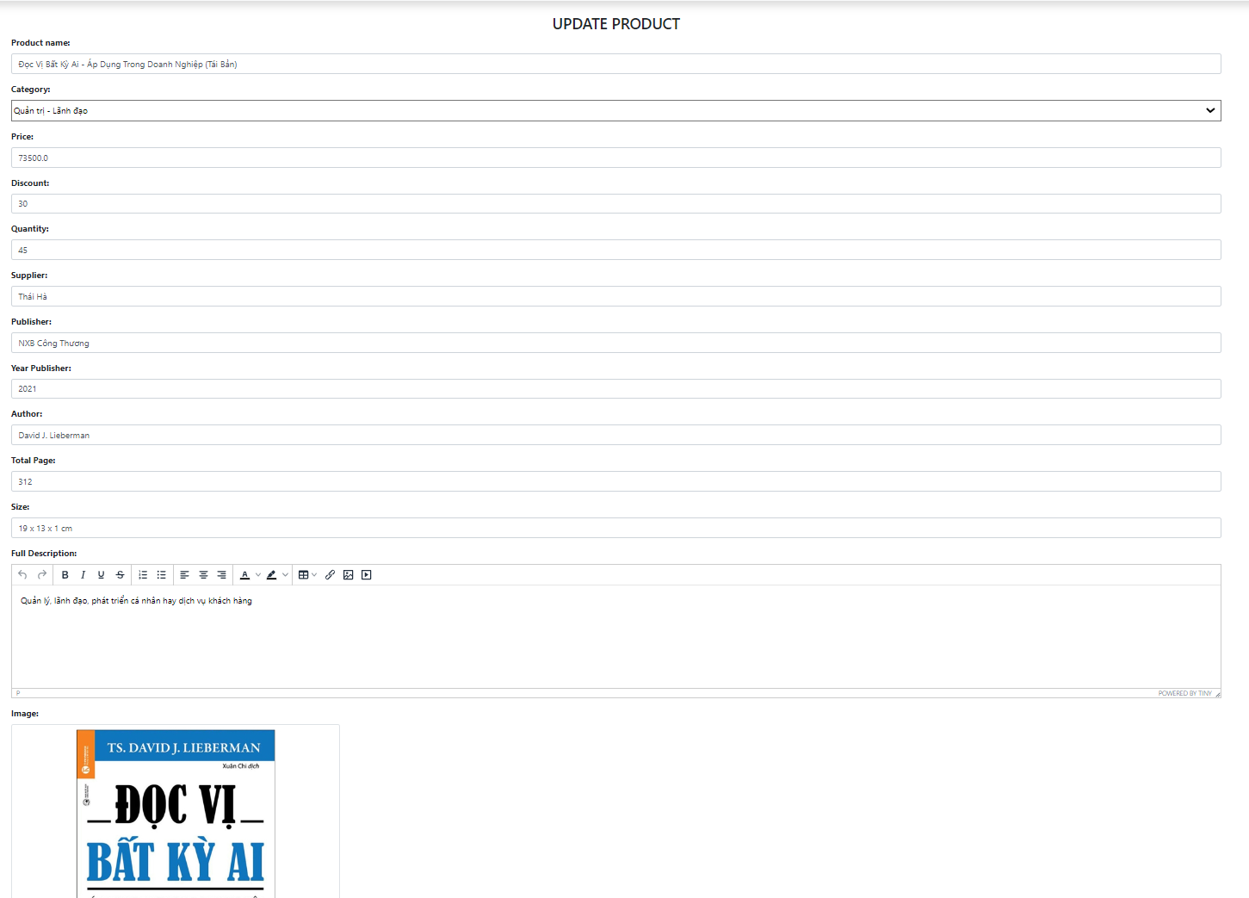

Hình 20. Trang sửa thông tin Product

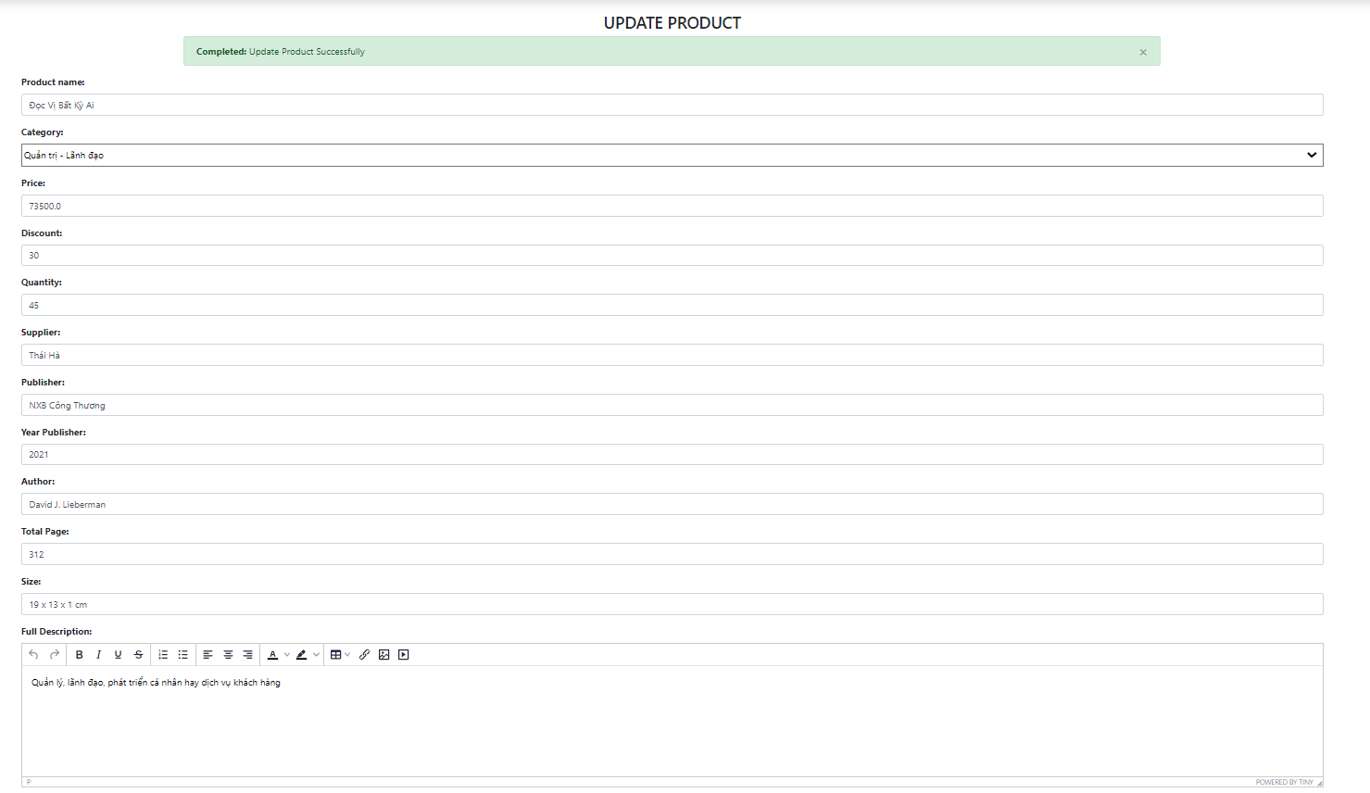

Hình 21. Trang sửa thành công Product

Ta cũng có thể xoá sản phẩm nếu cần thiết

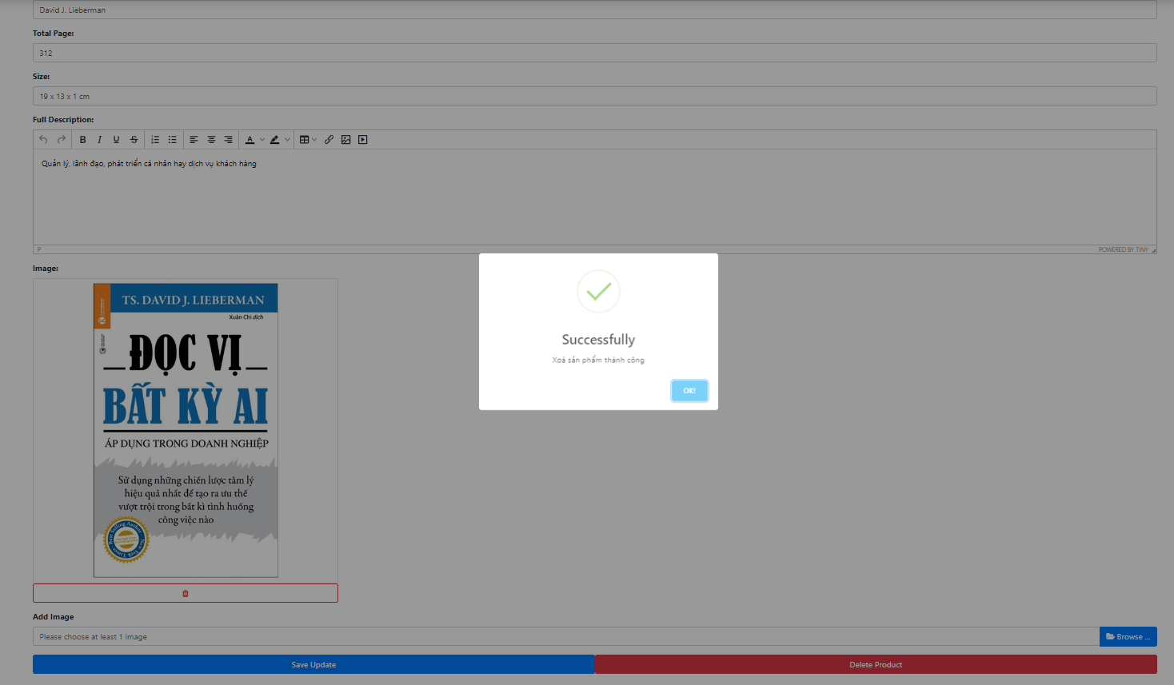

Hình 21. Trang xóa thành công Product

**Trang quản lý Order:**

Trong trang quản lý Order ta sẽ biết được khách hàng đã đặt những mặt hàng nào khi nào

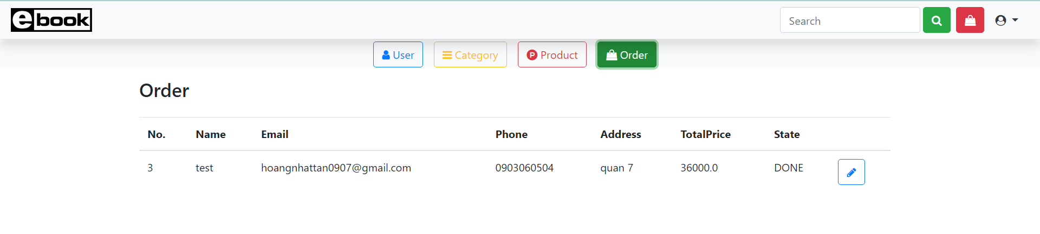

Hình 22. Trang Order

Admin sẽ cập nhật trạng thái đơn hàng của khách hàng

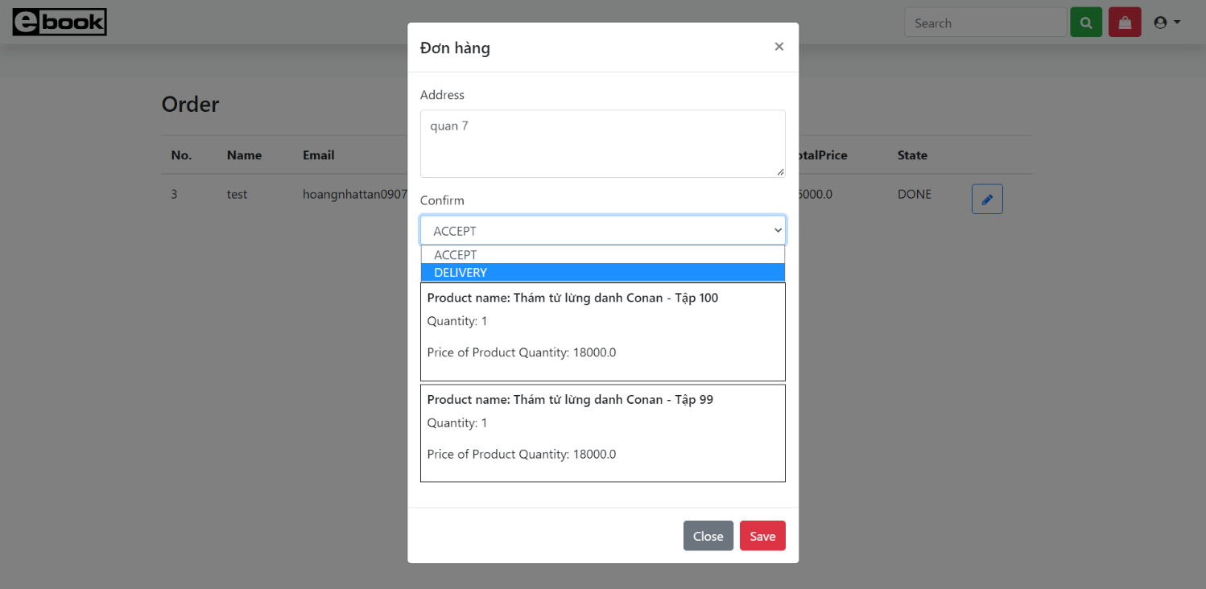

Hình 22. Trang trạng thái đơn hàng

## User(Người dùng):

**Trang đăng nhập:**

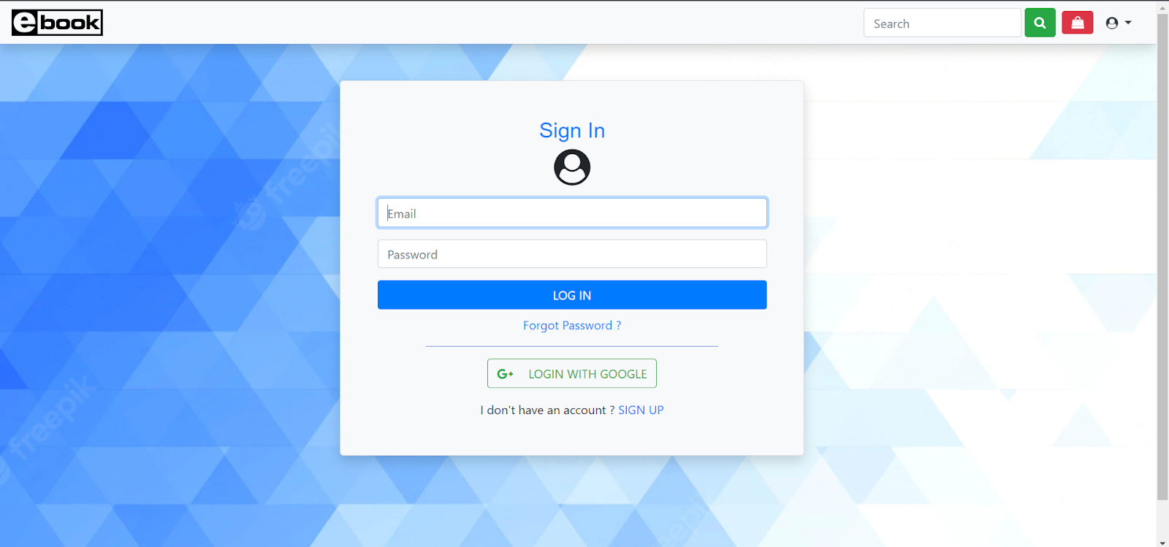

Hình 23. Trang đăng nhập

**Trang đăng ký:**

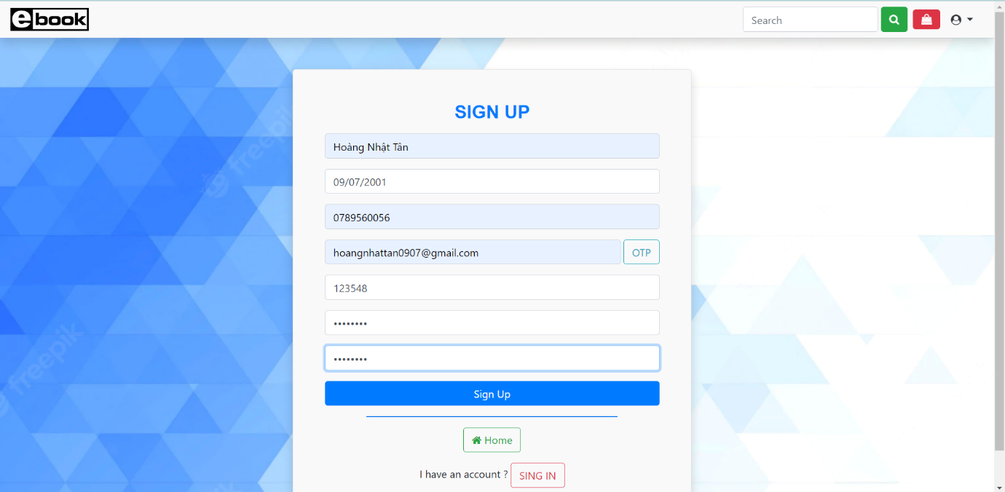

Hình 24. Trang đăng kí

Khi đăng ký ta lấy mã OTP từ gmail

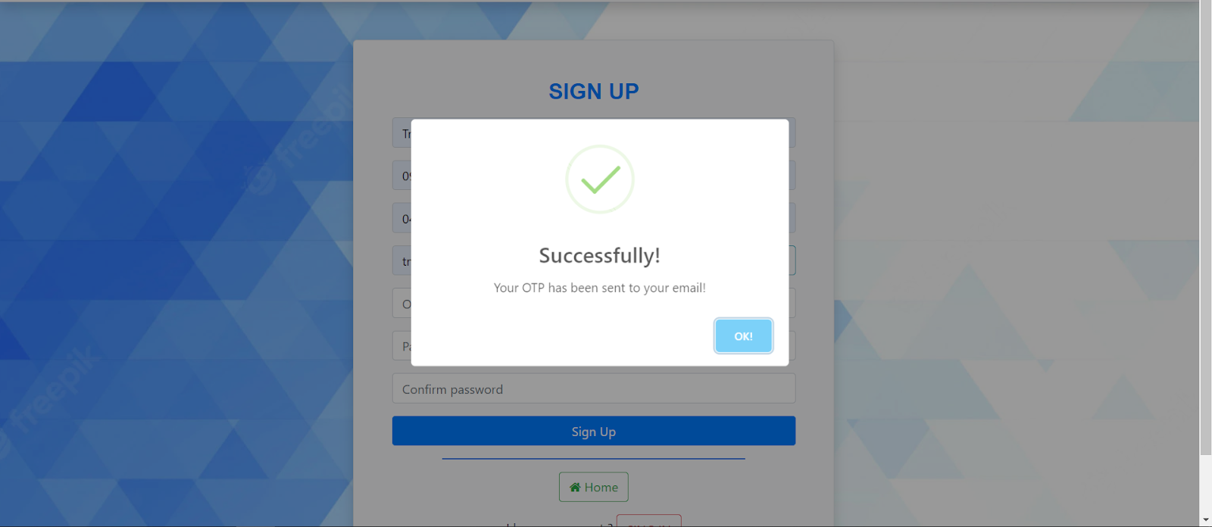

Hình 25. Trang gửi OTP thành công

Ta điền đầy đủ thông tin và nhấn đăng ký, khi đăng ký thành công trang web sẽ tự động chuyển lại trang login

**Trang chủ sau khi đăng nhập thành công và thực hiện một số sản phẩm:**

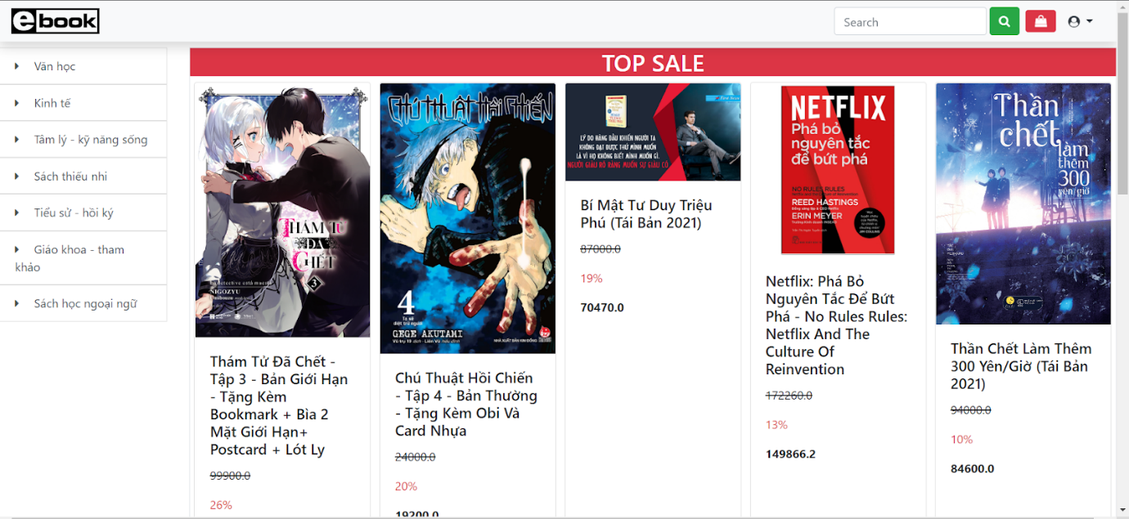

Hình 26. Trang chủ

Sau khi đăng nhập thành công ta sẽ vào trang chủ của hệ thống.

Ta có thể xem chi tiết sản phẩm bằng cách nhấn vào sản phẩm cần xem

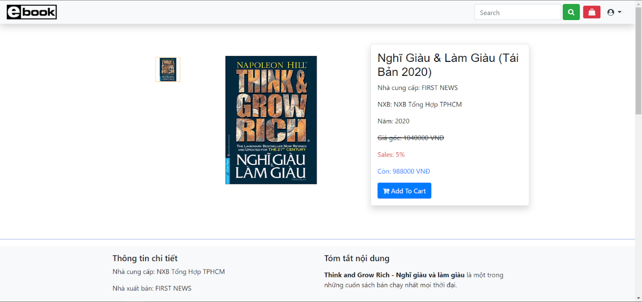

Hình 27. Trang xem chi tiết sản phẩm

Sau khi xem sản phẩm nếu ta muốn thêm vào giỏ hàng với số lượng cần thiết ta nhấn Add To Cart

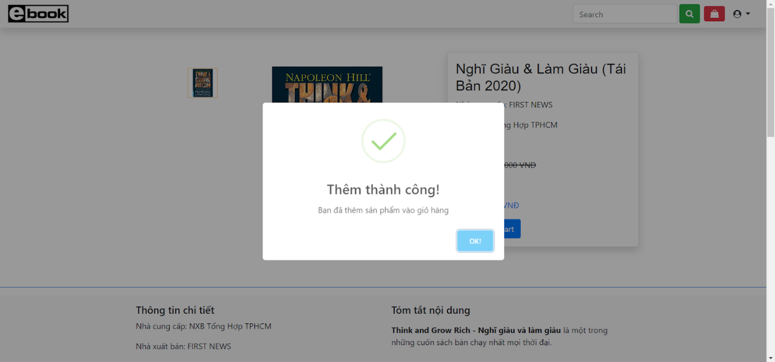

Hình 28. Trang thêm sản phẩm thành công

Ta vào giỏ hàng xem sản phẩm cũng như có thể cập nhật số lượng và đặt hàng

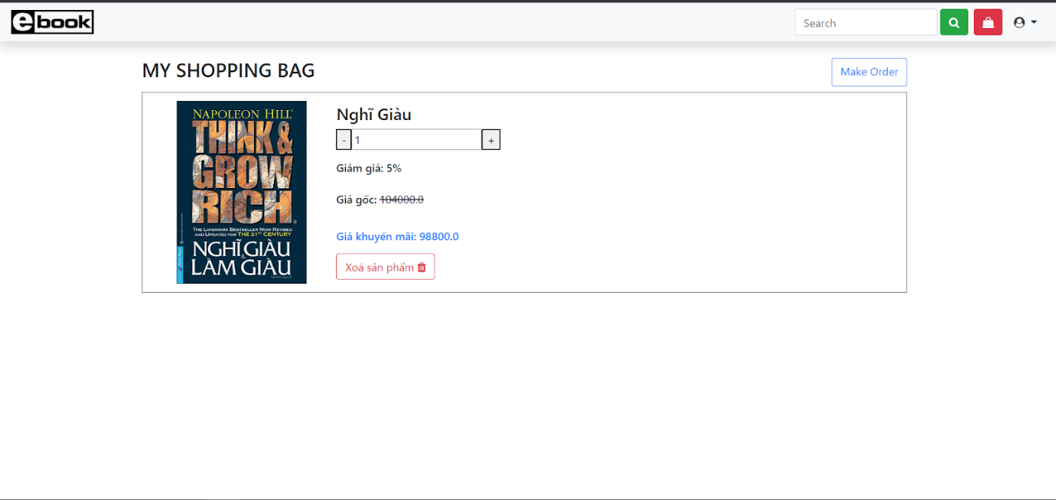

Hình 29. Trang giỏ hàng

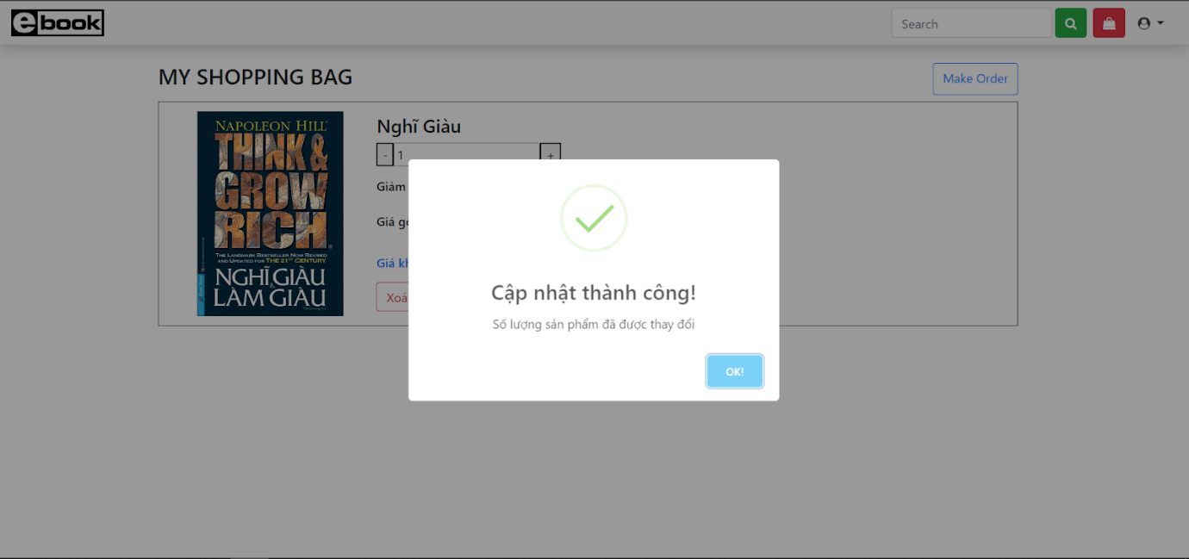

Hình 30. Trang cập nhật giỏ hàng thành công

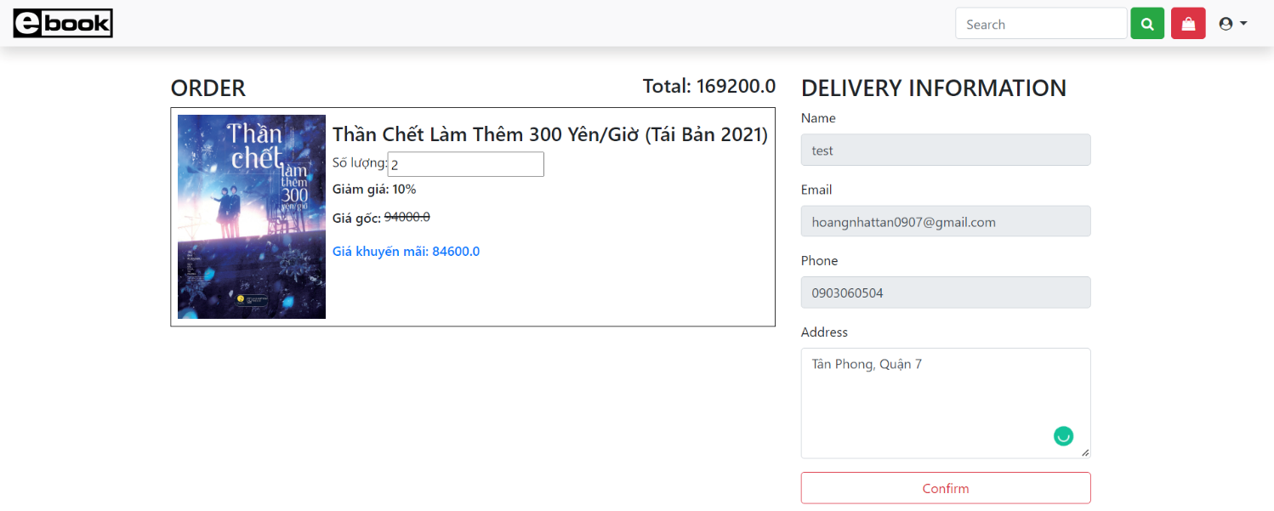

Hình 31. Trang đặt hàng

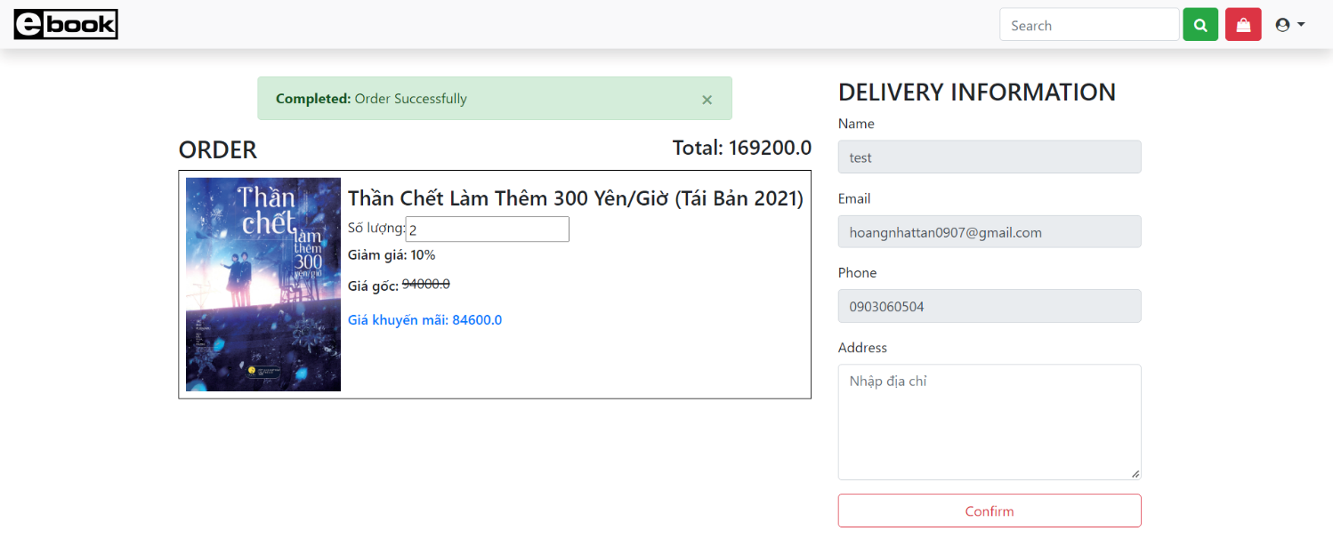

Hình 32. Trang cập nhật đặt hàng thành công

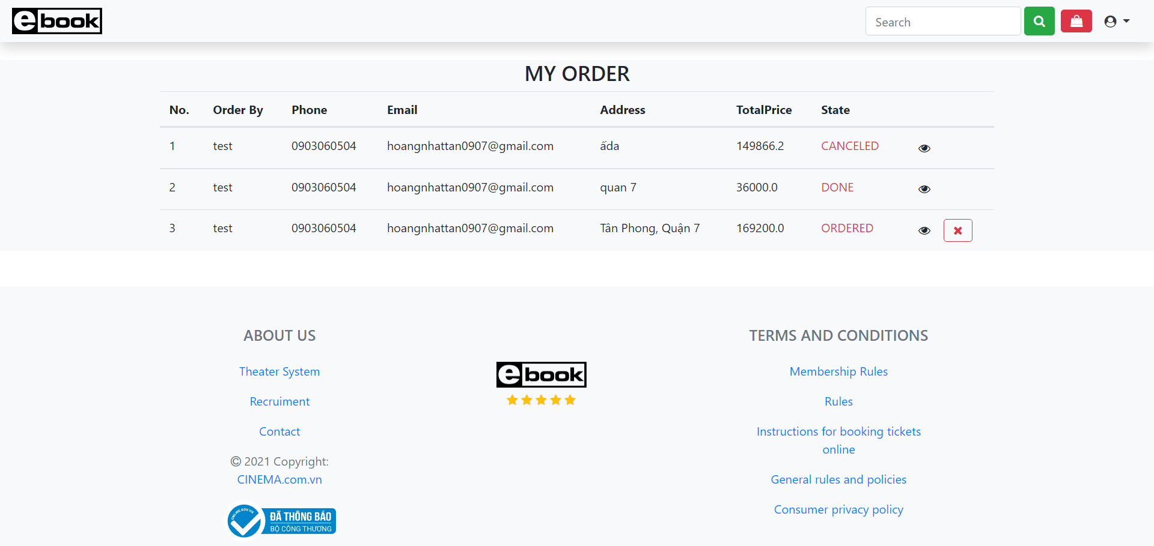

Hình 33. Trang đơn hàng đã đặt

Sau khi admin chuyển sang trạng thái vẫn chuyển:

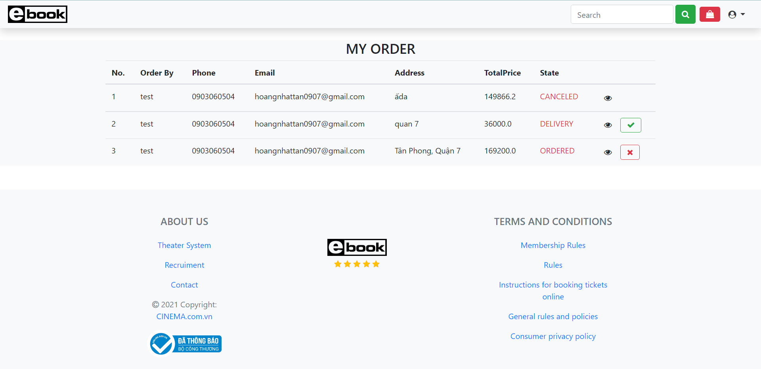

Hình 34. Trang trạng thái đơn hàng

Nhấn Stick xanh khi đã nhận hàng order sẽ cập nhật trạng thái đã hoàn thành đơn hàng

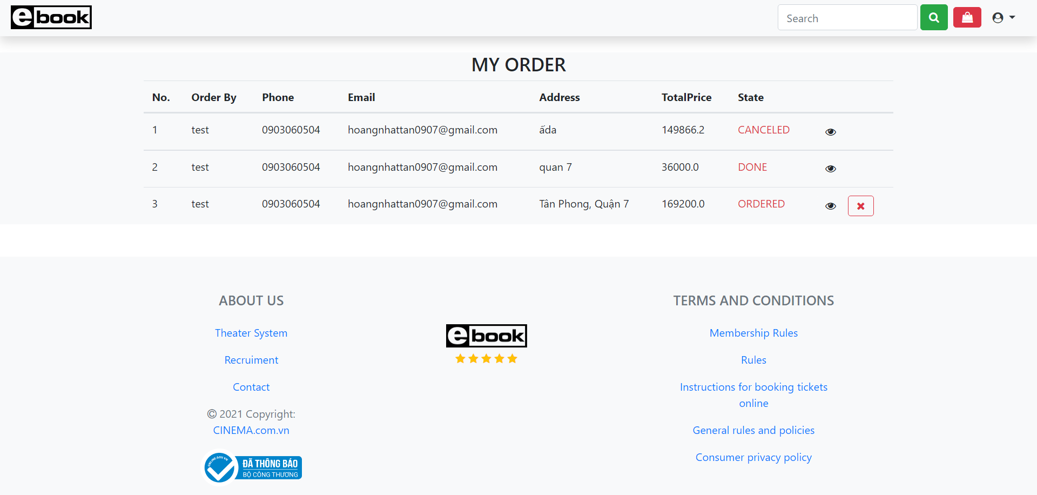

Hình 35. Trang trạng thái đơn hàng đã thay đổi

Ta cũng có thể xem chi tiết đơn hàng đã đặt

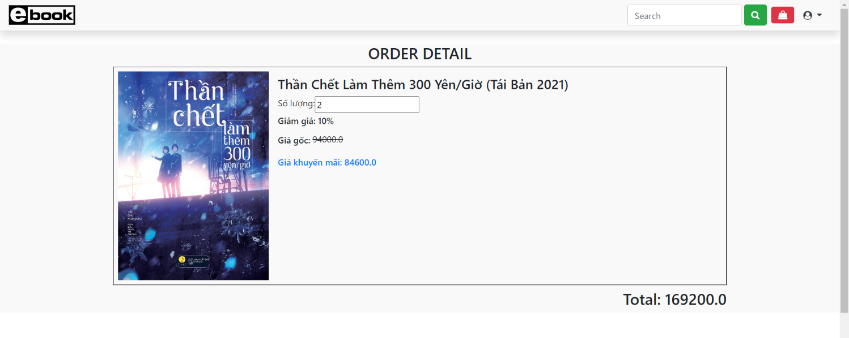

Hình 36. Trang chi tiết đơn hàng đã đặt

# CHƯƠNG 4: HƯỚNG DẪN CÀI ĐẶT

## 1. Thông tin cơ bản về project

### Môi trường thiết kế

IntelliJ IDEA (version Ultimate), Xampp (run MySQL) phiên bản mới nhất.

Ngôn ngữ lập trình: Java

JDK: Oracle JDK 17

Cơ sở dữ liệu: MySQL

Mô hình thiết kế: Model - View - Controller

### Kiến trúc

Sử dụng mô hình Model – View – Controller để thiết kế.

Các Class được đưa vào các Package khác nhau để dễ lưu trữ và dễ dàng sửa chữa khi có lỗi xảy ra.

### Tài khoản đã có sẵn

Admin:

* Username: [admin@gmail.com](mailto:admin@gmail.com)
* Password: admin

Customer:

* Username: [hoangnhattan0907@gmail.com](mailto:hoangnhattan0907@gmail.com)
* Password: testcustomer

### Cách cài đặt project

Tải database của project về máy.

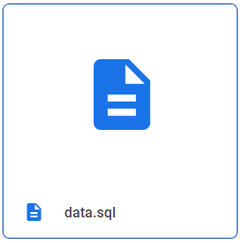

Mở Intellij lên và mở chạy file bookstore-spring-mvc

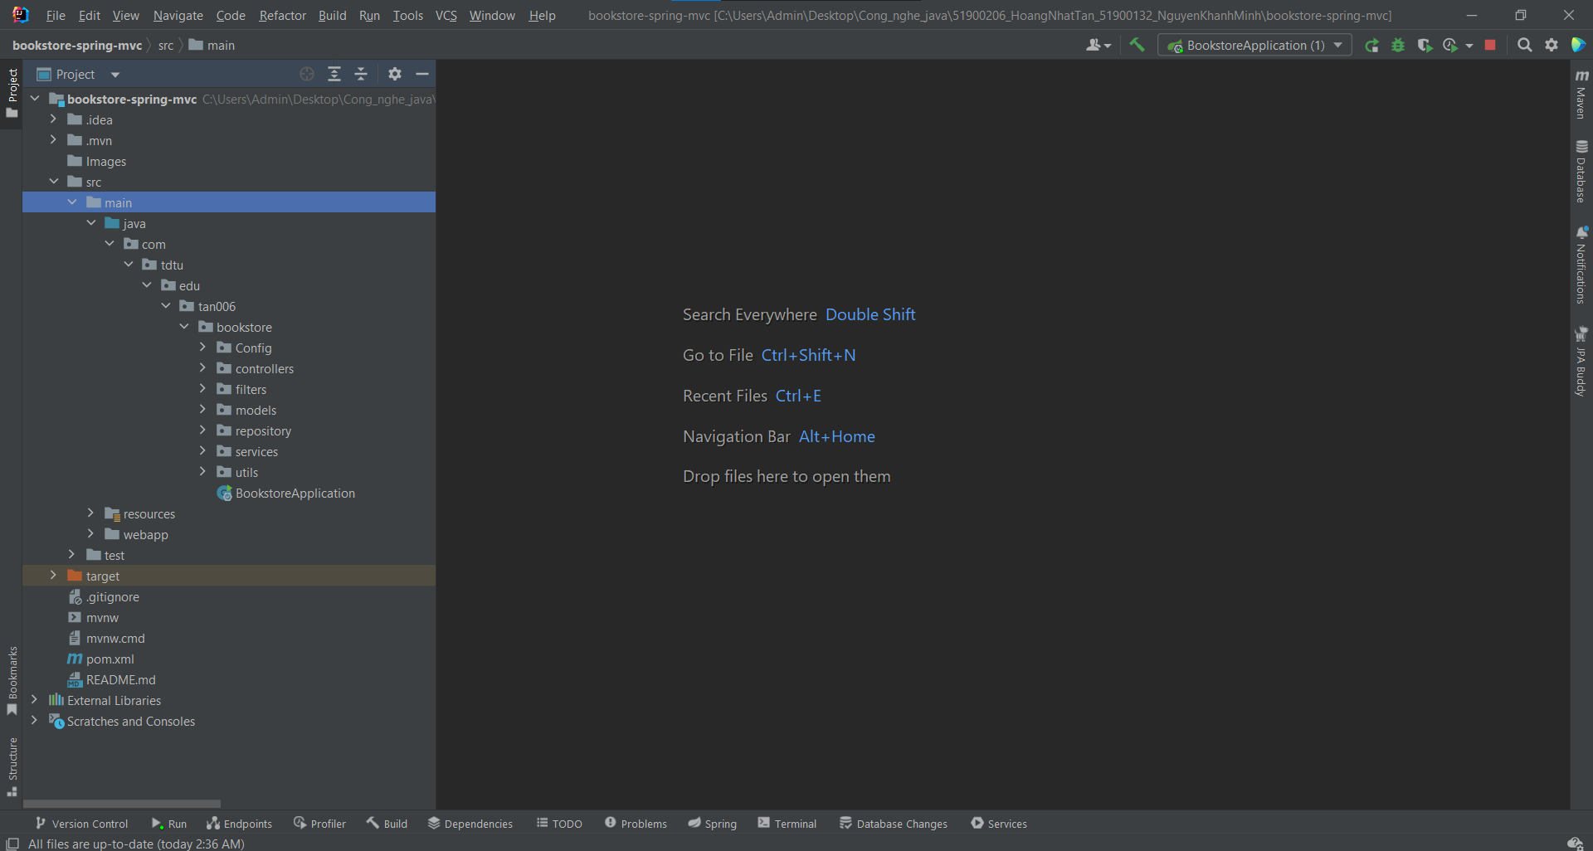

Hình 37. Trang project

Tiếp tục ta bắt đầu cấu hình database. Ta mở Xampp và cho chạy với port 3307.

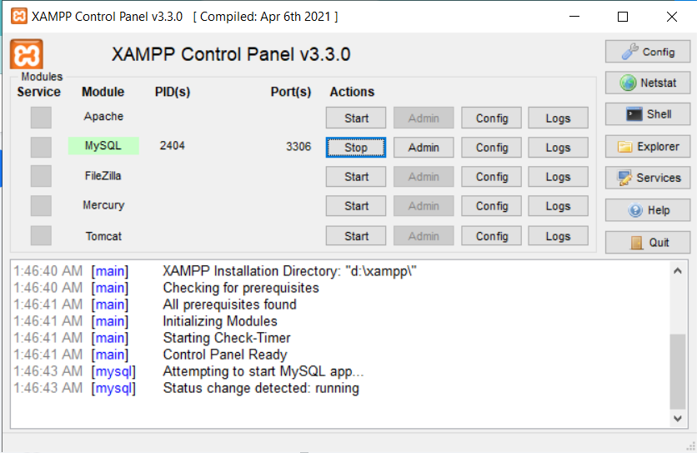

Hình 38. Trang XAMPP

Cấu hình Database trong project. Ta chọn Database bên phải màn hình intellij và chọn dấu  + 🡪 Data Source 🡪 MySQL

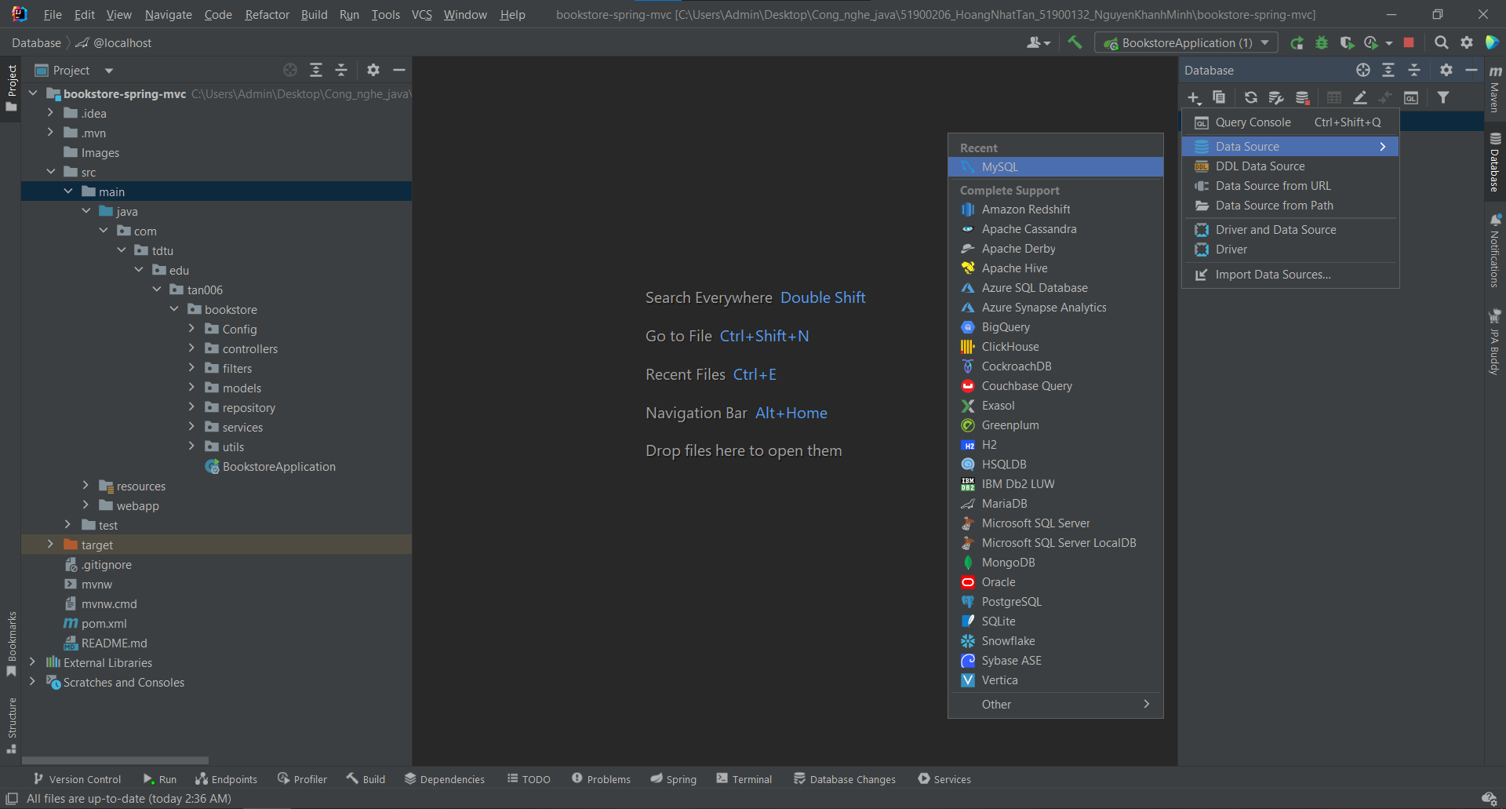

Hình 39. Trang cấu hình database

Thay đổi port thành 3307 và user là root và apply (ok)

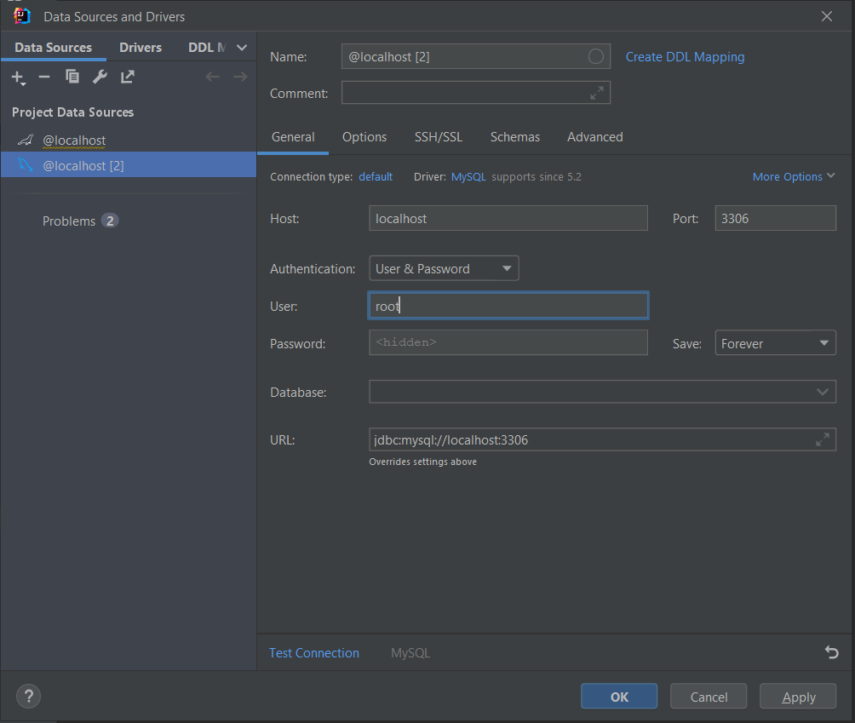

Hình 40. Trang thay đổi port

Tiếp tục ta tạo schema cho project

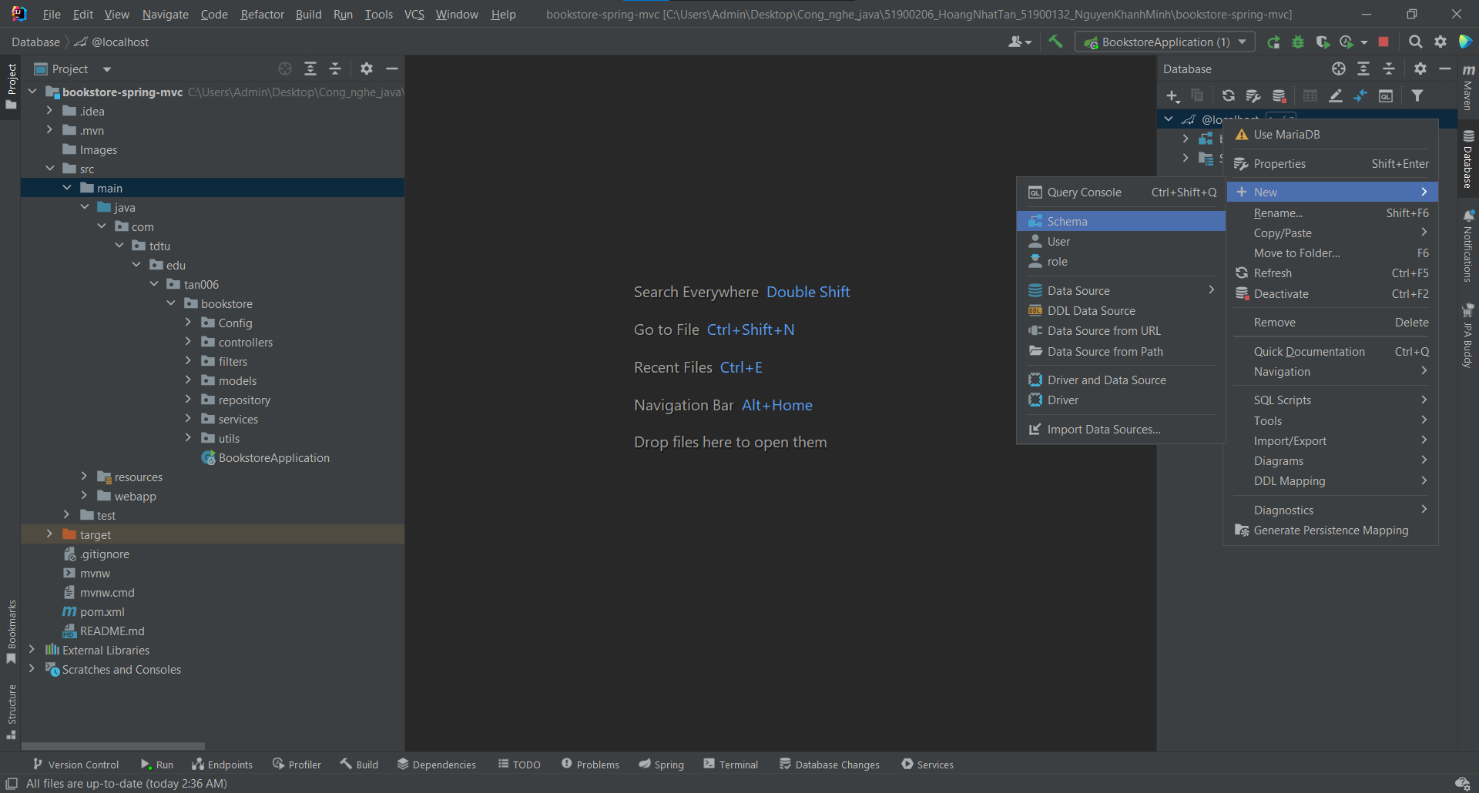

Hình 41. Trang tạo schema(1)

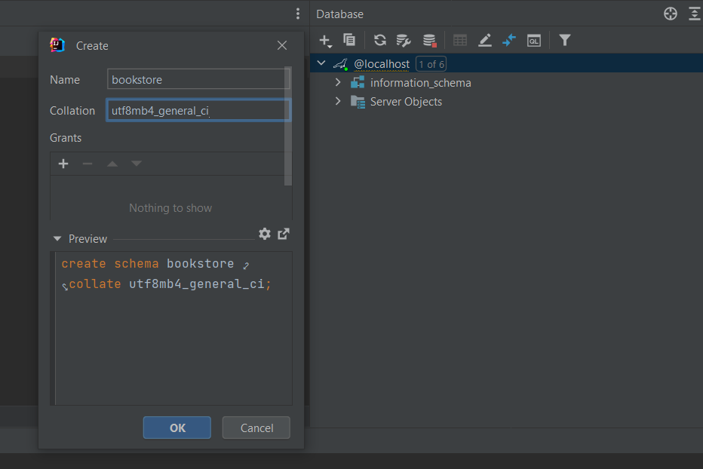

Hình 42. Trang tạo schema(2)

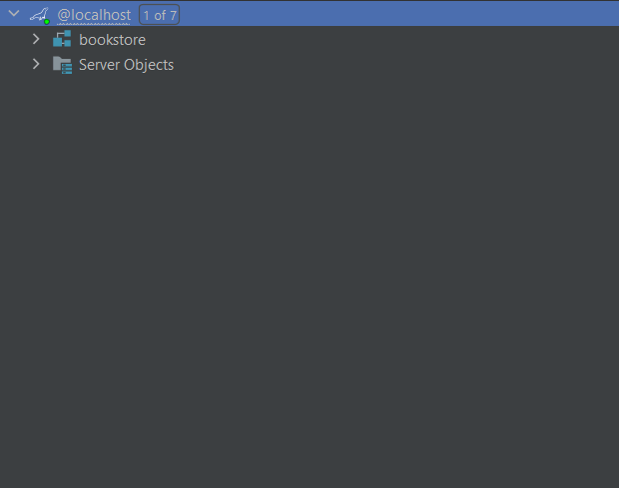

Hình 43. Trang tạo schema(3)

Tiếp theo ta sẽ run file data.sql project đã tải lúc đầu

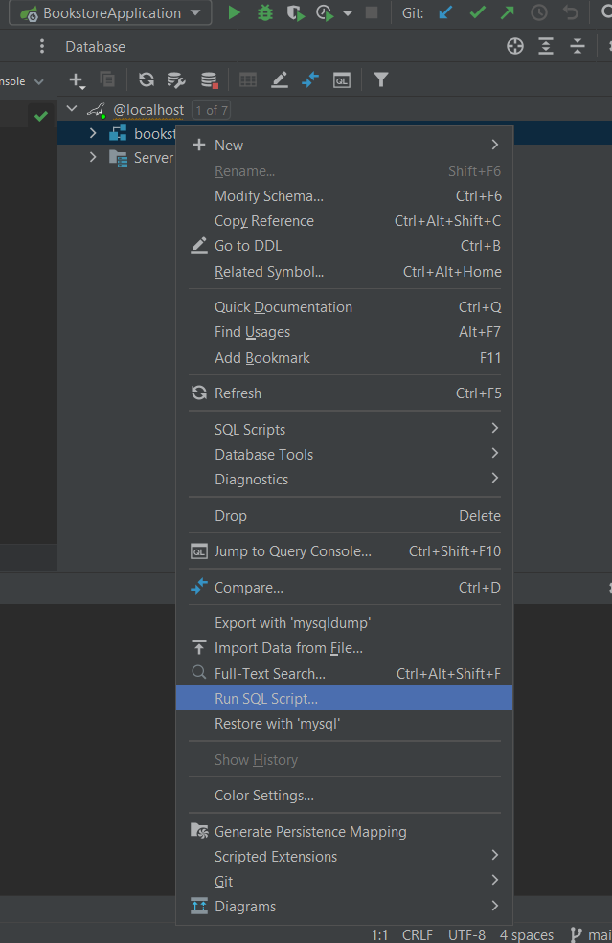

Hình 44. Trang chạy file data.sql

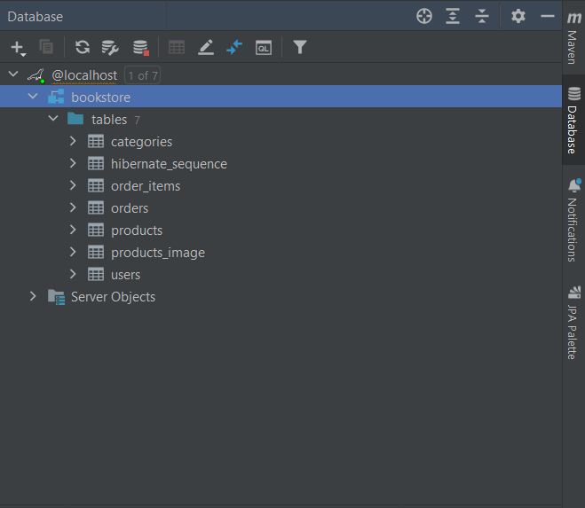

Hình 45. Trang sau khi chạy file data.sql

### Cách chạy project

Chạy chương trình, nhấn nút Run:

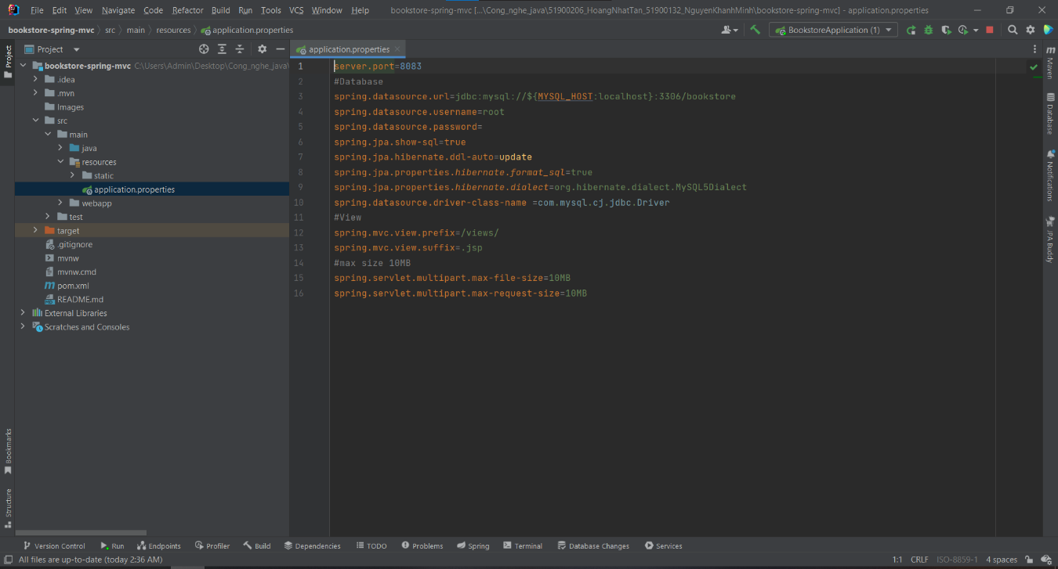

Hình 46. Trang project

Mở trình duyệt và cho chạy link <http://localhost:8083/Home>

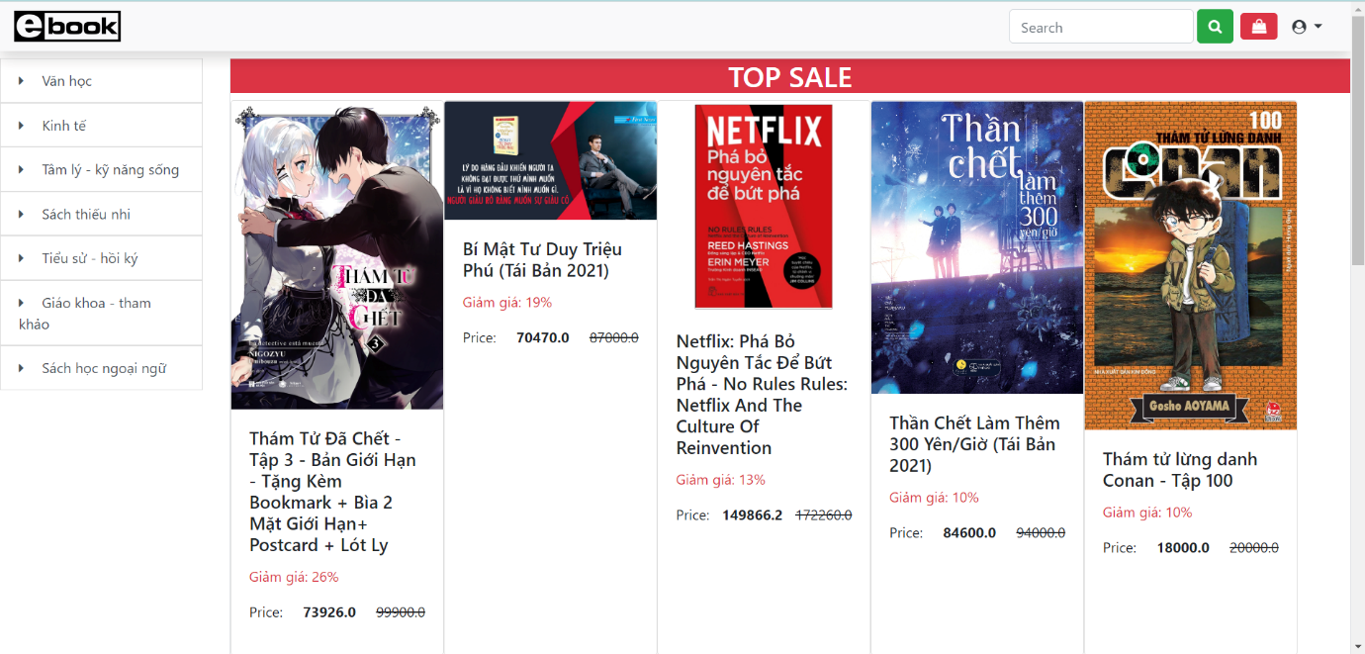

Hình 47. Trang chủ

Ta thực hiện login với quyền admin bằng cách chọn login bên góc phải màn hình và đăng nhập với tài khoản admin (có ở phần thông tin về project).  
Sau khi đăng nhập với quyền admin thành công ta có thể thực hiện các chức năng của admin

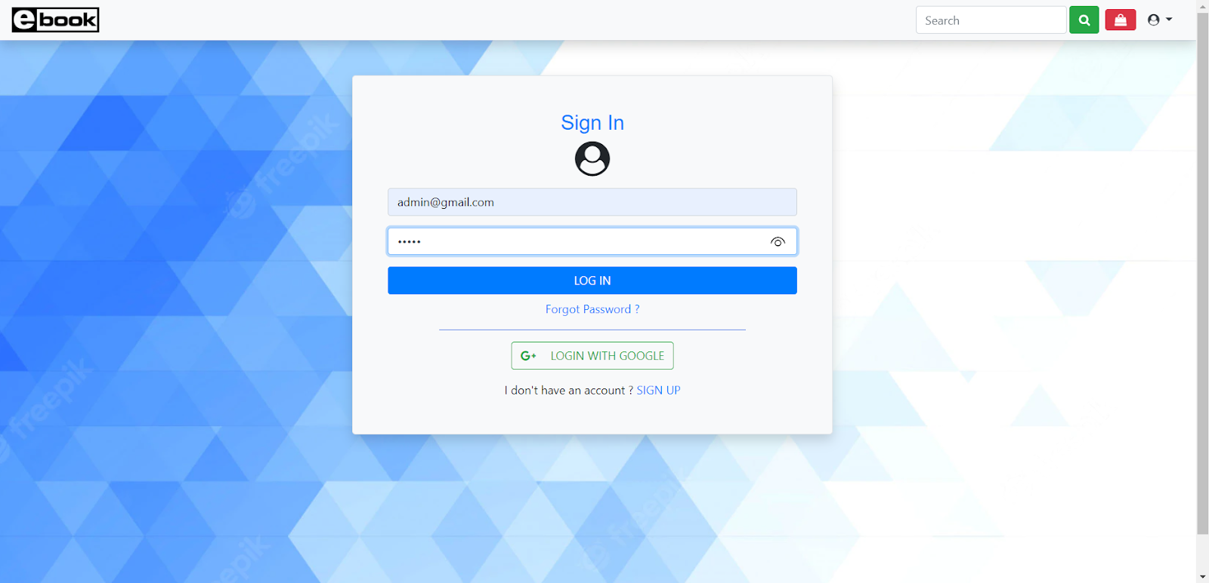

Hình 47. Trang đăng nhập

Ta cũng có thể tạo một tài khoản khác hoặc đăng nhập (đã có) dưới quyền customer và thực hiện các chức năng của một khách hàng.

# CHƯƠNG 5 TỔNG KẾT

## 1. Kết quả đạt được

Đối với người dùng, chương trình đã thực hiện được các chức năng: tìm kiếm, tra cứu theo các chủ đề khác nhau, kết hợp nhiều chủ đề khác nhau. Xem chi tiết thông tin sản phẩm cũng như cho phép khách hàng tạo đơn đặt hàng. Cho phép khách hàng đăng ký thông tin để thực hiện việc mua sản phẩm. Kiểm tra tích hợp hệ thống.

Đối với người quản lý, chương trình đã thực hiện được các chức năng: quản lý sản phẩm, quản lý khách hàng. Tạo ra các form thêm khách hàng, sản phẩm cũng như các chủ đề khác nhau. Có thể sửa đổi, cập nhật dữ liệu trên hệ thống. Các chức năng này được thực hiện thông qua giao diện web.

## 2. Ưu điểm

Làm được cơ bản các bước xây dựng một website bán hàng trực tuyến

Xây dựng được bố cục trang hợp lý

## 3. Nhược điểm

Cơ sở dữ liệu nhỏ, chưa kết hợp xử lý chức năng thanh toán hoá đơn và giao hàng

# TÀI LIỆU THAM KHẢO

### Tài liệu tiếng Anh

1. Vivek, Sing Li, Rupert Jones, Jon Eaves, John T.Bell, *Beginning JavaServer Pages,* , Copyright 2005 by Wiley Publishing, Inc, Indianapolis, Indiana, [www.wiley.com](http://www.wiley.com)

2. XSLT Tutorial from <http://www.w3schools.com/xsl/default.asp>

3. Moxie J. Zhang, *J2EE Design Pattern Applied A Simple Web Tier Application Framework,* Copyright© 2002 Moxie J. Zhang

### Tài liệu tiếng Việt

1. Đặng Văn Đức, *Phân tích thiết kế hướng đối tượng bằng UML*, Nhà xuất bản giáo dục, 2002
2. Lê Minh Trung, *Thiết kế trực quan với UML& RATIONAL ROSE,* Nhà xuất bản thống kê, 2004
3. VN-GUIDE, *Giải pháp cho lập trình Java 2,* Nhà xuất bản thống kê, 2002